SIMULER LES GUERRES CIVILES
POUR MOBILISER LES CONNAISSANCES EN SCIENCES HUMAINES

Guerre civile en République d’Arotsoe
Par
Daniel Beauregard
Marc Bordeleau
Jano Bourgeois

Simuler les guerres civiles pour mobiliser les connaissances en sciences humaines est produit par le Centre collégial de développement de matériel didactique (CCDMD). D’après une idée de Jano Bourgeois, Marc Bordeleau et Daniel Beauregard, Collège Jean-de-Brébeuf à Montréal.
Conception pédagogique
Jano Bourgeois
Marc Bordeleau
Daniel Beauregard
Révision linguistique
Marie Chalouh
Cartographie et illustration des couvertures
François Escalmel
Graphisme et mise en page
Uzin3
Constance Marmen
Gestion de projet et conseillers pédagogiques
Denis Chabot
Mathieu Beauséjour
3800, rue Sherbrooke Est, Montréal (Québec), Canada, H1X 2A2
Téléphone : 514 873-2200
www.ccdmd.qc.ca
© Centre collégial de développement de matériel didactique, 2023, Collège de Maisonneuve
La production de ce matériel pédagogique a été́ rendue possible grâce au soutien financier du ministère de l’Éducation et de l’Enseignement supérieur du Québec.
Le Centre collégial de développement de matériel didactique (CCDMD) accepte qu’un site contienne des hyperliens vers nos ressources, mais toute redirection vers un site payant est strictement interdite. La mention de la source (Centre collégial de développement de matériel didactique) et de l’adresse du site (ccdmd.qc.ca) est toujours obligatoire.
Utilisation commerciale
Toute utilisation de ces ressources à des fins commerciales doit faire l’objet d’une entente particulière entre le demandeur et le CCDMD.

Avant-Propos
Le présent scénario s’inspire de plusieurs conflits réels, mais est entièrement fictif. Aucun des groupes ethniques ou religieux qui y sont mentionnés n’existe réellement (à l’exception des ressortissants des grandes puissances). L’usage de mots appartenant à des langues réelles ne répond qu’à des fins esthétiques et immersives, et ne correspond aucunement à une référence directe ou indirecte aux peuples qui parlent réellement ces langues, ou à leurs réalités nationales.
Ce scénario contient des propos qui peuvent sembler choquants pour certains, ce qui est tout à fait normal considérant qu’il s’agit d’une simulation de conflit violent qui s’inspire de la réalité internationale. Or, les propos tenus dans ce document ne reflètent en rien les valeurs ou les opinions politiques et religieuses des auteurs. Le contenu de ce document ne devrait en aucun cas être considéré comme une banalisation, une normalisation, un encouragement ou une sanction intellectuelle des comportements et des propos qui y sont mentionnés, et ce, peu importe s’ils correspondent ou non à ceux que l’on retrouve dans le monde réel.
Les documents suivants peuvent être utilisés tels quels (en ligne), être imprimés, ou même modifiés selon vos besoins (en copiant-collant le texte vers un logiciel de traitement de texte ou encore en utilisant un convertisseur de fichiers). Ce document a été conçu pour être lu et édité à l’aide de Office 365 pour PC.

Table des matières
Avant-Propos ii
Liste des cartes v
SCÉNARIO 1
La guerre civile en bref 2
Géographie naturelle 3
Introduction 3
Relief, climat et biomes 4
Hydrographie 6
Groupes ethnoculturels 7
Les Asilis 7
Religion – le roho 9
Le grand déplacement 9
Les Moh’lōls 10
Religion − L’utatu 11
Histoire − la colonisation française 12
Deux vagues de colonisation française 12
Les institutions coloniales françaises 14
La décolonisation 15
États et système politique en bref 17
État, politique, division administrative et frontières 17
Indicateurs démographiques généraux 19
Économie 25
Introduction 25
Le secteur minier arotsien 27
Corruption propre au secteur minier 28
Problématiques notables 29
Problématiques sociales et démographiques 30
Indicateurs sociodémographiques 30
Santé publique 30
Accès à l’eau 32
Racisme 32
Logement 33
Causes immédiates du conflit 34
Acteurs : organisations, partis politiques et pays voisins 35
États voisins 35
Partis politiques arotsiens 39
Groupes rebelles et groupes paramilitaires 45
Autres organisations 49
Acteurs internationaux réels 52
Annexe – Répartitions ethnolinguistiques par province (dernier recensement) 57
Bibliographie (partielle) 59
Ressources utiles 59
Statistiques 61
BREFFAGE 62
Breffage personnel et confidentiel de Rôle 63
ALPA – Armée de libération du peuple arotsien 63
ARM – Armée de la résurrection moh’lōle (rôle facultatif) 65
Chine – Ambassade de Chine en Arotsoe 67
CICR – Comité international de la Croix-Rouge 69
CNA - Congrès national arotsien (acteur facultatif) 71
France - Ambassade de France en Arotsoe 73
Gouvernement de la République moh’lōle de Jirani 75
OJU − Organisation des jeunes utats (rôle facultatif) 78
ONU – Organisation des Nations unies et ses agences 80
PJ – Parti Jamii (acteur facultatif) 82
PSA – Parti souverainiste asili (acteur facultatif) 84
PSRM de l’Arotsoe – Parti socialiste de la résurrection moh’lōle − Arotsoe (rôle facultatif, pouvant aisément être jumelé à celui de l’ARM 86
Royaume d’Uhuru 89
UMIFRA – Union minière française (rôle facultatif) 92

Liste des cartes
Carte 1 – Projection orthographique centrée sur la république d’Arotsoe 3
Carte 2 – Les États limitrophes de l’Arotsoe 3
Carte 3 − Les biomes améfricains, américains et africains 4
Carte 4 − Géographie naturelle : Amérique du Sud, Améfrique et Afrique 5
Carte 5 − Hydrographie de l’Améfrique 6
Carte 6 − Région où l’on retrouve aujourd’hui les plus fortes concentrations d’Asilis vivant de l’agropastoralisme 8
Carte 7 – L’Améfrique et le Karajaan avant la colonisation française 10
Carte 8 – La colonisation française en Améfrique 13
Carte 9 − Les provinces de la République d’Arotsoe 18
Carte 10 − Les groupes ethniques en Arotsoe 19
Carte 11 – Zones économiques de l’Arotsoe 26

SIMULER LES GUERRES CIVILES
POUR MOBILISER LES CONNAISSANCES EN SCIENCES HUMAINES
Guerre civile en République d’Arotsoe

SCÉNARIO

La guerre civile en bref
Guerre civile en République d’Arotsoe est un scénario fictif visant à simuler un processus de résolution de conflit armé dans un État situé sur une île-continent fictive, l’Améfrique.
Géographiquement, ethnologiquement, historiquement, politiquement et économiquement, la République d’Arotsoe est marquée par le clivage Nord-Sud. Ethniquement, la population du Nord est très majoritairement constituée d’Asilis. Premiers occupants du territoire, ils sont victimes d’une discrimination multiforme. Au sud, la population est majoritairement constituée de Moh’lōls, peuple ayant conquis le territoire au XVIe siècle et qui, après une période de colonisation française, domine maintenant le pays économiquement et politiquement.
Le nord du pays, où se trouvent les principales concentrations de richesses naturelles, est marginalisé dans le partage du pouvoir et des ressources. La situation économique, sociale et sanitaire y est critique. La population rurale du centre-ouest du pays, sans être dans une situation aussi grave qu’au Nord, se considère également marginalisée et réclame un meilleur partage des ressources par le gouvernement.
Actuellement, le pouvoir politique est aux mains du Mouvement pour la pureté utate (MPU), un parti fondamentaliste qui gouverne au nom des préceptes religieux de l’utatu, principale religion du pays. Les inégalités socioéconomiques, la corruption endémique, la dérive autoritaire du gouvernement et l’impopularité des lois religieuses ont fait émerger trois groupes armés qui rivalisent avec le pouvoir. L’UNITOK, guérilla indépendantiste asilie, réclame l’indépendance des trois provinces nordiques. L’ALPA réclame un meilleur partage national des ressources et la protection des agriculteurs du Centre-Ouest. L’ARM tente de ramener au pouvoir un parti politique laïque qui gouvernait le pays avant le MPU.
L’Arotsoe est donc traversé par un triple conflit : un conflit Nord-Sud, un conflit centre-périphérie et un conflit sur le statut religieux de l’État, les droits et les libertés. À l’est, le royaume d’Uhuru, seule démocratie libérale de la région, tente de protéger sa souveraineté dans un conflit qui affecte une part de sa population. Au sud, la République moh’lōle de Jirani tente de tirer son épingle du jeu tout en préservant sa prospérité économique. La France, ancienne puissance coloniale, doit protéger ses ressortissants et les investissements des compagnies minières françaises. La Chine exerce une influence grandissante en Arotsoe et pourrait bien profiter de la crise pour y renforcer sa position économique et politique.

Géographie naturelle

Introduction
La république d’Arotsoe se situe au nord-ouest de l’Améfrique, dans l’hémisphère Sud.
Carte 1 – Projection orthographique centrée sur la république d’Arotsoe
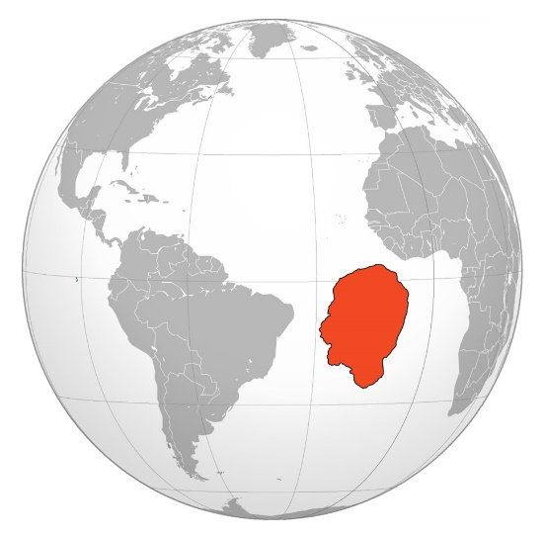
L’Améfrique, située à environ 300 km au sud du Libéria et 600 km à l’est du Brésil, est une île-continent d’une superficie d’environ 4,6 millions de km² et sur laquelle se retrouvent trois États : l’Arotsoe, le Jirani et l’Uhuru.
Carte 2 – Les États limitrophes de l’Arotsoe
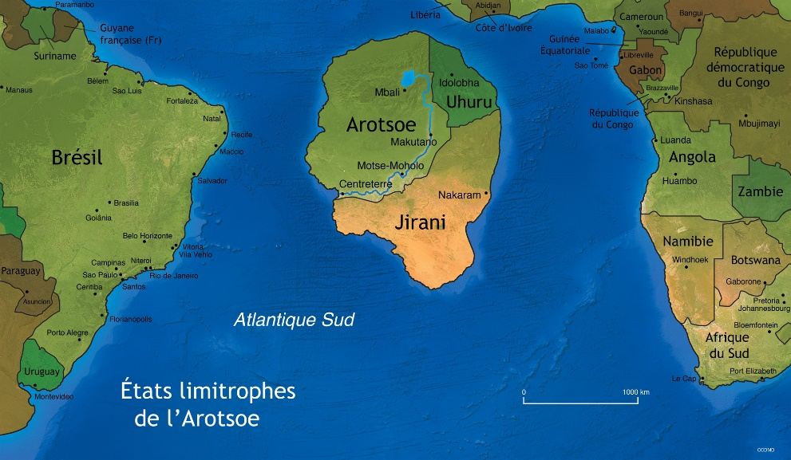

Relief, climat et biomes
L’Améfrique a une géographie naturelle marquée par le clivage Nord-Sud au niveau du climat et du relief.
Au nord de l’île, on retrouve la Lithaba, une chaîne de montagnes dont le plus haut sommet, le mont Oke, s’élève à 2424 mètres. En progressant vers le sud du continent, on rencontre une vaste savane avec un faible dénivelé. Le sud de l’île est occupé par le désert de Jangwa.
Dans la Lithaba, la végétation est très dense. La région connaît des températures élevées et des précipitations abondantes. La saison des pluies s’étend de novembre à avril et le volume annuel moyen de précipitations est de 2030 mm de pluie. Selon la classification du Fonds mondial pour la nature, la région a un biome de forêt décidue humide tropicale.
Carte 3 − Les biomes améfricains, américains et africains
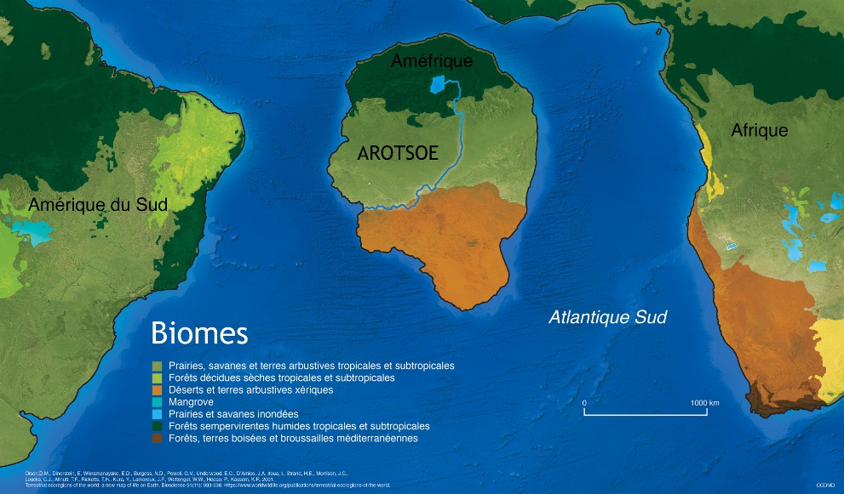
Face au Nord montagneux, le sud du continent a un relief très plat. La plaine du Sud a un biome de prairies, savanes et terres arbustives tropicales. On y retrouve une longue saison sèche. La différence entre l’hiver et l’été engendre de grandes variations de température en raison de la proximité du désert et des masses d’air tropical du nord. Le volume des précipitations y est faible, avec une moyenne annuelle de 420 mm.
Le sud du continent a un biome de déserts et terres arbustives xériques. Le relief y est plat et les précipitations annuelles moyennes y sont de 80 mm.
Carte 4 − Géographie naturelle : Amérique du Sud, Améfrique et Afrique
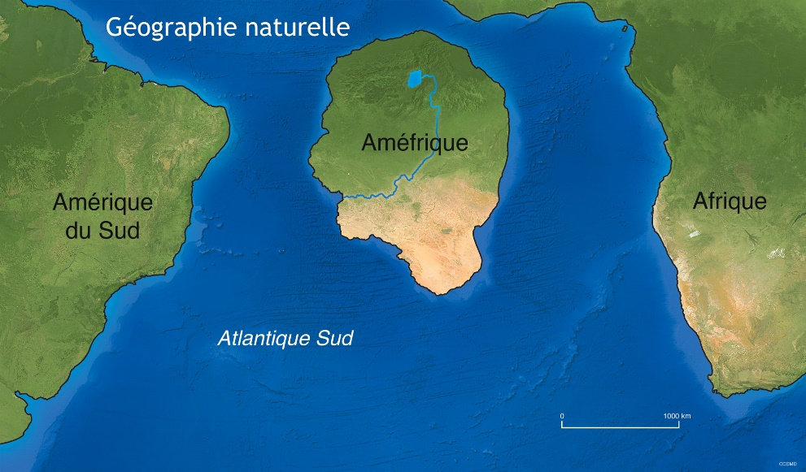

Hydrographie

Le fleuve Maji
Les Européens entretiennent une admiration mystique pour ce fleuve depuis le XIXe siècle, alors que les explorations coloniales les poussèrent à l’intérieur des terres de l’Améfrique. Son débit puissant, le turquoise de ses eaux, la fertilité que ses crues contrôlées amènent aux terres qui le bordent et l’importance de ce fleuve dans les cultures autochtones ont poussé l’explorateur français Cécilien Routhes à en identifier la source, le lac Ziwa. C’est également Routhes qui, dans une erreur d’interprétation, baptisa ce fleuve Maji, mot asili pour désigner l’eau. De leur côté, les Asilis (voir la section Groupes ethnoculturels) connaissent ce fleuve comme Noka e Kholo.
Situé dans une dépression au cœur de la Lithaba, le lac Ziwa est l’un des plus grands lacs d’eau douce du monde. Ce lac ainsi que le fleuve dont il est la source constituent les principales sources d’eau potable du pays.
Carte 5 − Hydrographie de l’Améfrique
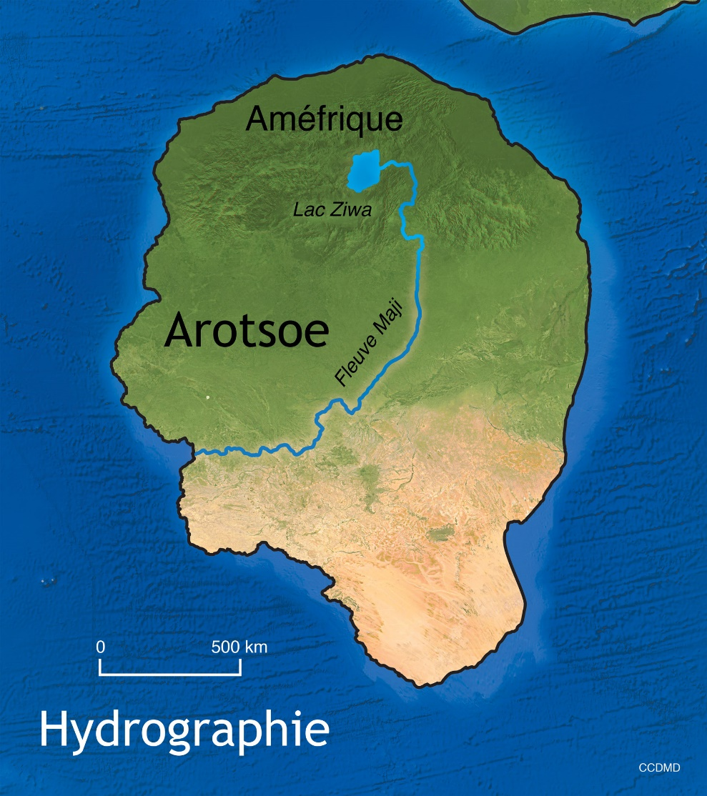

Groupes ethnoculturels

Les Asilis
Les Asilis sont les premiers occupants du territoire. Le terme « asili » désigne à la fois le groupe ethnique et sa langue parlée. Peu de fouilles archéologiques ont été menées dans la région et il est donc difficile d’établir avec précision la date de l’établissement des Asilis. Les preuves archéologiques rudimentaires dont disposent les experts, combinées aux savoirs climatologiques et géologiques, permettent d’estimer que leur arrivée date d’environ 4000 ans. La majorité des Asilis se retrouve aujourd’hui dans les régions élevées du Nord, mais ils occupaient originellement la savane améfricaine.
À l’origine de leur établissement dans la région − et encore aujourd’hui pour une minorité –, les Asilis pratiquaient un mode de vie pastoral semi-nomade. Traditionnellement, ils passaient la saison pluvieuse dans de petits villages établis en région élevée. Ils y pratiquaient une agriculture de subsistance qu’ils complémentaient avec l’exploitation des denrées issues de la végétation locale. Durant la saison sèche, ils entraînaient leurs troupeaux ovins et bovins vers les terres de plus basse altitude, plus au sud, pour profiter des pâturages, et y établissaient des habitations temporaires. Ils y trouvaient une source de revenus complémentaires grâce à la récolte de la gomme arabique, vendue aux commerçants du Sud.
Carte 6 − Région où l’on retrouve aujourd’hui les plus fortes concentrations d’Asilis vivant de l’agropastoralisme
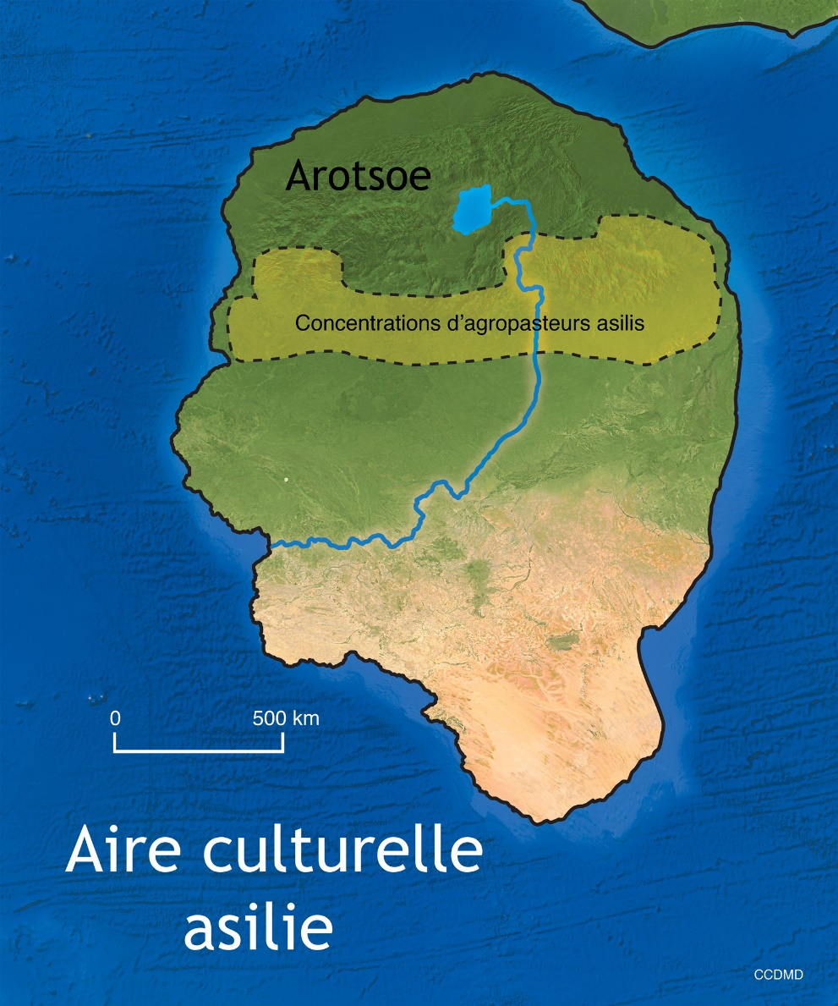
Les Asilis possèdent généralement une connaissance approfondie du relief, de la végétation et du territoire du Nord dans son ensemble, considérant que leur mode de vie exige le déplacement et l’exploration. Leur connaissance des voies de communication en ont fait des intermédiaires d’une nécessité absolue pour tout étranger s’aventurant dans le nord de la région et sur les hauteurs de la Lithaba.
La viande occupe une place centrale dans l’alimentation asilie, tout comme ses produits dérivés : fromage, lait, etc. Elle est assortie à la culture du sorgo et du manioc, en plus de nombreux fruits et denrées cueillis spontanément.
Aujourd’hui, la majorité des Asilis a abandonné le mode de vie agropastoral au profit de façons de faire plus modernes, mais on estime qu’un tiers d’entre eux vivent encore de l’agropastoralisme traditionnel. La concentration d’agropasteurs est particulièrement forte au nord de la savane améfricaine, zone transitoire entre deux biomes où les Asilis sont encore majoritaires. Le reste de la population asilie des régions montagneuses du Nord habite soit dans les zones urbaines, soit dans de petits villages où l’agriculture est devenue la principale activité et se complémente d’emplois salariés saisonniers.

Religion – le roho
Bien qu’une partie non négligeable des Asilis du Nord ait été christianisée au cours des deux derniers siècles, la majorité pratique encore sa religion traditionnelle : le roho. Le roho est un ensemble de croyances qui varie beaucoup d’une région et d’une tribu à l’autre. C’est une religion animiste, très peu hiérarchisée et sans structure centralisée, où « l’autorité » religieuse supérieure était traditionnellement dévolue à l’unique chamane de chaque tribu. Cette autorité n’est pas contraignante; les chamanes, toujours des femmes, inspirent le respect et sont considérées comme des références pour les questionnements spirituels. Elles sont perçues comme plus sensibles aux manifestations naturelles de Caah (voir plus loin), mais tout Asili est libre de tenter d’en faire autant et d’interpréter les signes. Les chamanes animent les rituels qui scandent la vie collective, en plus de conseiller les autorités tribales.
Les Asilis pratiquant le roho croient en l’existence d’une seule divinité, Caah. Cette divinité n’est pas anthropomorphe et ne communique pas avec les humains par le langage, mais par les signes. Il s’agit d’une puissance, d’un esprit qui habite, possède et anime les choses et les êtres. C’est une force unique, mais dont les manifestations sont multiples et multiformes. Caah est considéré comme une force interventionniste, qui agit dans le monde des vivants pour changer le cours des événements. Ainsi, les variations climatiques, les événements météorologiques, les catastrophes naturelles, la maladie ou le succès d’une récolte sont considérés comme les résultats directs de ses actions. Caah n’est pas une figure transcendante, mais une force immanente, que l’on côtoie et avec laquelle on peut entrer en contact grâce aux bons rites.
Le roho n’est pas une religion moralisante. Il est surtout centré sur la bonne pratique des offrandes sacrificielles et autres rituels; la démonstration, la performance du rituel s’avère plus importante que la piété et la vie religieuse intérieure. Les rohistes sont peu portés vers l’intégrisme religieux et tolèrent généralement très bien les autres religions, tout comme les autres variantes régionales de leur propre culte.
Aux côtés de ces croyances, les Asilis ont aussi une pharmacopée naturelle étendue qui s’imprègne généralement de mysticisme et qui coexiste aujourd’hui avec les sciences médicales et pharmacologiques modernes. Traditionnellement, les chamanes rohistes jouaient le rôle de guérisseuses grâce à leur connaissance de cette pharmacopée et des rites de guérison. C’est toujours le cas dans de nombreuses tribus, spécialement en considérant les carences du système médical moderne au Nord.

Le grand déplacement
Occupant initialement et le nord et le centre de l’Améfrique, les Asilis ont graduellement été repoussés vers les montagnes suite aux invasions des Moh’lōls. Malgré la grande violence de cette transition, on n’enregistre pas de guerre conventionnelle entre les Moh’lōls et les Asilis; il faut dire qu’à l’époque de la conquête ces derniers avaient toujours une structure sociopolitique tribale extrêmement décentralisée qui ne permit pas l’organisation d’un mouvement militaire à grande échelle.
Deux raisons expliquent leur déplacement massif vers le nord. Ils furent chassés dans le cadre de violences spontanées émergeant lorsque le nouvel occupant chercha – généralement avec succès − à accaparer les terres traditionnelles de pâturage pour y pratiquer une agriculture intensive. Ensuite, au fil des siècles, les Asilis ont migré massivement vers les régions moins accessibles du Nord pour fuir l’esclavage pratiqué par l’État moh’lōl, qui continua toutefois d’opérer des raids esclavagistes dans la Lithaba sans toutefois conquérir ni occuper le territoire.
Aujourd’hui, les Asilis qui habitent le Sud sont souvent les descendants d’anciens esclaves de l’État moh’lōl (le Karajaan, ou Empire moh’lōl) et se sont graduellement assimilés à la culture et aux normes du nouvel occupant.

Les Moh’lōls
Les connaissances sur l’histoire des Moh’lōls sont beaucoup plus étendues que sur celle des Asilis. Ce peuple originaire de l’est et du sud gouvernait le Karajaan, jadis un empire régional fondé dans l’est améfricain, dont la constitution remonte à l’ascension au trône de la dynastie Nasaba en 989. À partir de 1517, environ la moitié du territoire de ce qui est aujourd’hui l’Arotsoe fut annexée au Karajaan dans une succession de violents conflits s’étendant sur une période d’environ 40 ans. La figure centrale de ces conquêtes est Sehlōhō ina Nasab (1490-1552), figure historique qui est toujours révérée par les nationalistes moh’lōls.
Carte 7 – L’Améfrique et le Karajaan avant la colonisation française
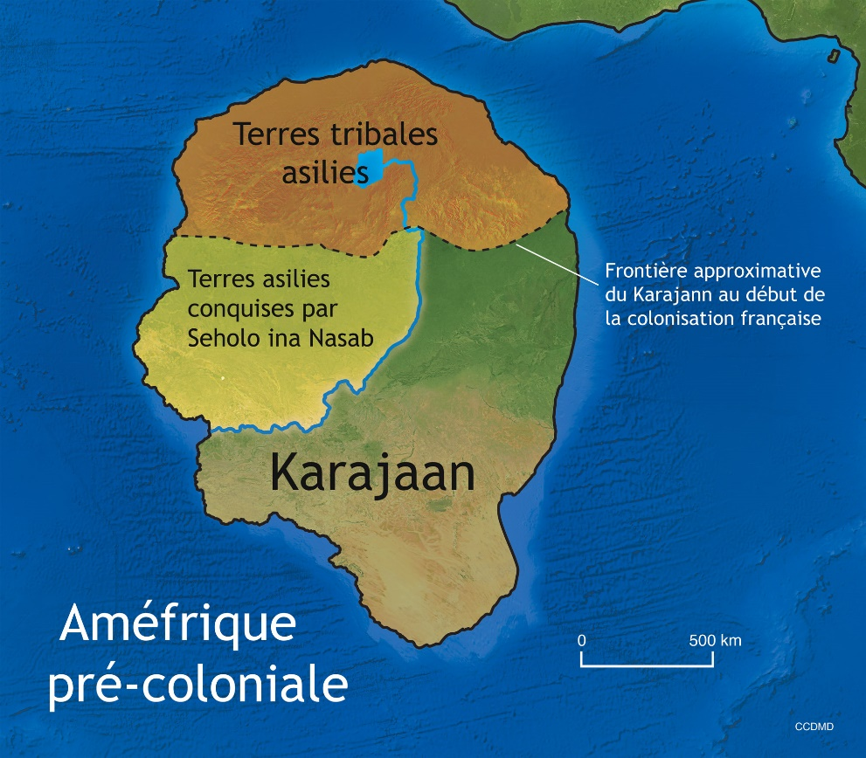
Dès l’époque de la conquête, les Moh’lōls vécurent d’une riche agriculture intensive alimentée par l’esclavage, ainsi que d’un commerce prospère. On estime qu’au XVIIe siècle environ 15 % de la population du Karajaan était constituée d’esclaves. C’est d’ailleurs à l’époque de l’esclavage que remontent les racines du mépris raciste envers les Asilis qui prévaut encore largement aujourd’hui.

Religion − L’utatu
Les Moh’lōls suivent majoritairement les enseignements de l’utatu, une religion polythéiste, soutenue par des écritures sacrées, vouant un culte à une triade de dieux. Contrairement aux polythéismes antiques, le panthéon de l’utatu est strictement fermé : ses trois divinités sont jugées complémentaires et exclusives. La vénération d’autres forces ou divinités est proscrite.
L’utatu est une religion moralisatrice. Elle valorise la vie intérieure, la piété et l’ascétisme. Le bon croyant est appelé à pacifier ses pulsions et à adopter un mode de vie austère. Les désirs matériels, la surconsommation et les excès y sont généralement dévalorisés. On prône l’abstinence sexuelle (outre pour la procréation) et la frugalité.
L’utatu a également une dimension prosélytique; elle est donc portée vers l’expansion de la communauté des croyants par la conversion des wengine, terme qui désigne toute personne ne suivant pas les enseignements de l’utatu. Cette religion a connu une expansion très rapide à partir de sa fondation au Xe siècle. L’une des raisons expliquant son succès est sa vision claire et formelle de la vie après la mort, alors que les religions antérieures présentes dans la région répondaient mal aux anxiétés humaines par rapport à l’au-delà. Ainsi, l’utatu soutient l’existence d’une vie après la mort, l’âme migrant vers Kuzimu (l’enfer utat) ou Peponi (le paradis utat), dépendamment des agissements du fidèle au cours de sa vie.
Formellement, l’utatu exige de mener une vie guidée par un strict rigorisme moral et exempte de toute offense envers les dieux. Toutefois, la religion n’a pas la même emprise chez tous les fidèles. Si une part importante de la population utate de l’Arotsoe se considère pratiquante ou très pratiquante (62 % en 2017), un nombre grandissant de fidèles font preuve de laxisme ou de flexibilité quant aux exigences religieuses, croient sans pratiquer ou pratiquent avec inconstance.

Histoire − la colonisation française

Deux vagues de colonisation française
La colonisation française de la région s’est faite en deux phases. La première implantation française était côtière et superficielle. En 1680, usant d’intimidation militaire, le roi Louis XIV de France obtint du Karajaan une concession de petite taille à l’embouchure du Maji et y fit fonder un comptoir commercial sur le site du village de Bandari (aujourd’hui Centreterre). Cette concession permit aux Français de s’accaparer les ressources de la région – principalement de la gomme arabique et des esclaves destinés aux Antilles françaises − et offrit un débouché pour les produits manufacturés de la métropole vers le Karajaan.
La véritable colonisation de la région débuta en 1873. La conquête répondait principalement à trois préoccupations. D’abord, le bouleversement du commerce international du coton durant la Guerre civile américaine (ou Guerre de sécession, 1861-1865) a convaincu les Français de la nécessité de diversifier leurs fournisseurs pour éviter les futures perturbations dans l’importante industrie du textile. Ensuite, humilié par la défaite lors de la Guerre franco-prussienne (1870-1871), le gouvernement de la jeune Troisième République envoya un corps expéditionnaire pour réaliser la conquête de l’intérieur des terres, espérant ainsi soigner l’honneur national. Finalement, la rivalité coloniale franco-britannique poussa naturellement les deux puissances à conquérir du territoire améfricain pour en priver son adversaire. À la tête de l’expédition française se trouvait le général Marc Centreterre, un commandant compétent malgré son caractère irascible et son penchant pour l’ivrognerie.
La soumission des populations locales fut complétée au prix d’une longue et brutale campagne de terreur menée par le général Centreterre contre la population moh’lōle, installant ainsi une haine durable envers les Français. Toutefois, les Asilis, sans être sympathiques à l’occupant, furent généralement plus conciliants face aux colons. Trois raisons expliquent cette attitude.
- La raison principale pour laquelle les Français inclurent les provinces du Nord à majorité asilie dans leur empire colonial était de contrôler le lac Ziwa, la source du Maji. Cette motivation était stratégique plutôt qu’économique : on cherchait avant tout à contrôler la région pour en priver les Britanniques ou toute autre puissance coloniale qui aurait souhaité s’en emparer. On désirait également assurer le débit du Maji en gardant le contrôle sur sa source (le lac Ziwa) pour éviter la perturbation des activités des plantations de coton en aval. Conséquemment, il n’y eut pas d’implantation durable des institutions françaises au Nord et la présence militaire y demeura mineure. Les Français se contentèrent de quelques forts militaires placés aux nœuds de communication névralgiques. Pour contrôler cette vaste région avec des moyens limités, l’expertise et la connaissance du terrain des Asilis étaient essentielles, ce qui força la collaboration et donc un meilleur traitement.
- Conscients de leur infériorité numérique, les colons français exploitèrent cyniquement l’hostilité entre les Moh’lōls et les Asilis. Ils accordèrent toujours aux Asilis un traitement moins contraignant dans le but de gagner leur appui contre la population du Sud.
- Les Français ne s’implantèrent que superficiellement au Nord, mais les missionnaires catholiques, eux, y furent très actifs, et une part non négligeable de la population asilie fut convertie au christianisme durant l’époque coloniale, ce qui servit également à renforcer l’opposition avec les Moh’lōls pratiquant l’utatu au Sud.
Carte 8 – La colonisation française en Améfrique
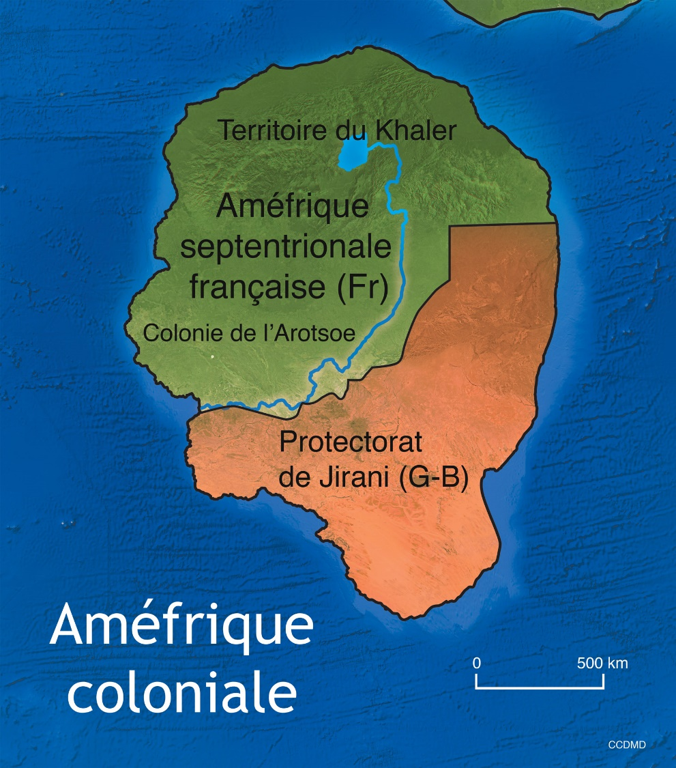

Les institutions coloniales françaises
La structure administrative des colonies françaises de la région fut formalisée en 1896. Les terres furent divisées en deux entités, réunies dans une fédération dénommée Améfrique septentrionale française (ASF) et dirigée par un gouverneur-général. L’ASF regroupait le territoire du Khaler au nord et la colonie de l’Arotsoe au sud. Chacune des entités était administrée par un lieutenant-gouverneur colonial, généralement un militaire entouré d’un conseil de riches bourgeois investis dans le commerce colonial. La France y transposa partiellement son système éducatif, ce qui permit la formation d’une classe de Moh’lōls éduqués dans les mœurs occidentales et prêts à collaborer avec l’occupant contre un traitement de faveur. Le taux d’alphabétisation demeura toutefois très faible, l’école n’étant ouverte qu’à l’élite coloniale française et ses alliés locaux suffisamment riches pour se l’offrir. La diplomation dans une institution éducative française étant requise pour occuper les fonctions administratives supérieures, l’éducation agit ainsi comme mécanisme de reproduction de la domination politique. On estime qu’au moment de l’indépendance, en 1963, seuls 4 % des enfants d’âge scolaire avaient effectivement accès au système d’éducation français. Toutefois, les shuleutats, des écoles religieuses adjointes aux temples utats, permirent à une part non négligeable de la population de s’alphabétiser et d’acquérir une éducation (religieuse et conservatrice). Notons que ces institutions éducatives, utates ou françaises, ne furent pas implantées dans le territoire du Khaler, mais que quelques missions catholiques y fournirent une éducation chrétienne rudimentaire et une francisation minimale.
La France coloniale s’investit principalement dans le secteur agricole, mettant à profit les riches terres bordant le Maji dans une agriculture intensive. La denrée principale qui y fut cultivée était le coton, suivie de l’arachide et du cacao. Il y eut peu de reconnaissance géologique dans la région, les Français ne s’investirent donc jamais dans le secteur minier en ASF.
Bien que l’esclavage ait été aboli de jure en 1848 en France, il demeura toléré de facto en ASF malgré son abolition formelle lors de la Conquête. Cependant, plutôt qu’à l’esclavage, la plupart des travailleurs œuvrant sur les plantations françaises étaient soumis au travail forcé, selon le Code de l’indigénat (adopté le 28 juin 1881). Bien que l’abolition officielle de l’esclavage dans la région ait permis aux Français de défendre en Europe leur « œuvre civilisatrice », force est de constater que le travail forcé était d’une très grande brutalité. Par exemple, on estime que lors de la construction du chemin de fer reliant Makutano à Centreterre (entre 1904 et 1910), les conditions de travail coûtèrent la vie à 64 % de la main-d’œuvre employée. Le travail forcé fut aboli dans l’Empire colonial français en 1946, sans toutefois amener une amélioration considérable de la qualité de vie des sujets coloniaux français.

La décolonisation
D’une certaine façon, le colonialisme français a acheté la corde avec laquelle il s’est pendu. Le réseau éducationnel colonial a permis l’éducation et l’occidentalisation d’une élite intellectuelle locale, dans les établissements scolaires arotsiennes et grâce aux programmes d’échange permettant d’accéder aux grandes universités françaises. Cette élite a ainsi forgé les armes intellectuelles de son émancipation, entrant en contact avec les idéologies libérales, le mouvement communiste et autres courants anticoloniaux. Il émergea ainsi une frange (minime) de l’élite intellectuelle qui, dans la lignée du Sénégalais Léopold Sédar Senghor, du Martiniquais Aimé Césaire et de l’Ivoirien Félix Houphouët-Boigny, organisa l’opposition locale, revendiqua des droits et une participation politique, prépara les conditions de l’indépendance. C’est Gustave Mkombozi (1900-1965), figure de proue de ces réformistes moh’lōls, qui mena l’offensive pour l’autonomie jusqu’à son assassinat en 1965.
L’autonomisation des régions constitutives de l’ASF se fit par étapes. On compte quatre grands moments dans l’acquisition de l’indépendance des territoires.
La Guerre d’indépendance uhurie (1907-1908) : en 1907, une coalition tribale réunissant des Asilis de l’est de l’ASF se rassembla autour du chef Shujaa Endjabuko et entra en rébellion ouverte contre la métropole. Les Français, voyant peu d’intérêt stratégique et économique dans la région rebelle, n’offrirent qu’une résistance symbolique et se contentèrent d’empêcher le débordement du mouvement. Ainsi naquit le royaume d’Uhuru, la population proclamant Shujaa comme premier roi du nouvel État (Shujaa Ier). Il est important de noter que la population asilie d’Uhuru partage aujourd’hui des liens de solidarité avec les Asilis d’Arotsoe.
- Se retrouvant en état de grave faiblesse entre les deux guerres mondiales et souhaitant « récompenser » la participation des soldats coloniaux sur le front en 1914-1918, la France fit des concessions : en 1928, elle accorde aux indigènes une représentation (minoritaire) dans les gouvernements coloniaux sur la base électorale. Toutefois, le vote est censitaire – donc réservé aux propriétaires qui paient le cens électoral – et ce sont généralement les membres de l’élite occidentalisée qui accéderont au gouvernement.
- Après la Seconde Guerre mondiale, humiliée et gravement affaiblie, la France mit en place la politique de l’Union française pour tenter de préserver son empire malgré la nouvelle donne internationale officiellement anticoloniale. Elle accorda ainsi la citoyenneté française à tous les habitants de son vaste empire, incluant donc les territoires constitutifs de l’ASF. Les hommes majeurs obtinrent le droit de vote sur la base du suffrage universel. Chaque territoire put ainsi faire élire un nombre variable de députés pour les représenter directement à l’Assemblée nationale de la IVe République française – le nombre de députés étant toutefois largement sous-évalué par rapport à la démographie locale.
- C’est ainsi que Gustave Mkombozi fut élu député et obtint une tribune pour faciliter la transition vers l’indépendance. Devenu le paratonnerre de l’opposition anticoloniale locale, ralliant des communistes, des associations utates, les nationalistes moh’lōls et plusieurs autres groupes d’intérêt, Mkombozi organisa un activisme bruyant en France. Devant l’opposition grandissante et face à ses échecs catastrophiques en Indochine et en Algérie, la France accorda l’indépendance à ses territoires d’ASF, et des élections libres furent organisées pour l’année 1963. Ainsi naquit la République d’Arotsoe.
Ici, il est important de constater que les premières expériences démocratiques en Arotsoe eurent lieu sous les auspices français, d’où une certaine méfiance envers le processus démocratique dans de vastes secteurs de la population. C’est l’une des raisons qui expliquent l’assassinat de Mkombozi en 1965 par des fanatiques utats.
L’abolition de l’esclavage et la construction d’infrastructures sanitaires, routières, ferroviaires et éducatives (rudimentaires) avaient permis aux Français de légitimer leur domination de la région comme participant au « progrès de l’humanité ». Encore aujourd’hui, le racisme et le mépris généralisé dirigé à l’endroit des cultures locales est vivement ressenti parmi la population arotsienne. Le départ des Français, parallèle au développement d’idéologies revalorisant les identités améfricaines, a amené un retour du balancier. Plusieurs mouvements politiques de la période postcoloniale misent sur la revalorisation identitaire, qu’elle soit ethnique ou religieuse.

États et système politique en bref

État, politique, division administrative et frontières

République d’Arotsoe

Drapeau

Régime politique
République présidentielle (dictature)

Branche législative
Conseil législatif (nommé par le président) de 99 membres

Système juridique
Mélange de loi religieuse utate et de droit civil français

Chef d’État
Nami KAHJI MUNGU

Gentilé
Arotsien, Arotsienne

Langues officielles
Moh’lōl, français

Capitale
Motse-Moholo (agglomération : 1,7 million hab.)

Ville la plus peuplée
Makutano (agglomération : 3,2 millions hab.)
Carte 9 − Les provinces de la République d’Arotsoe
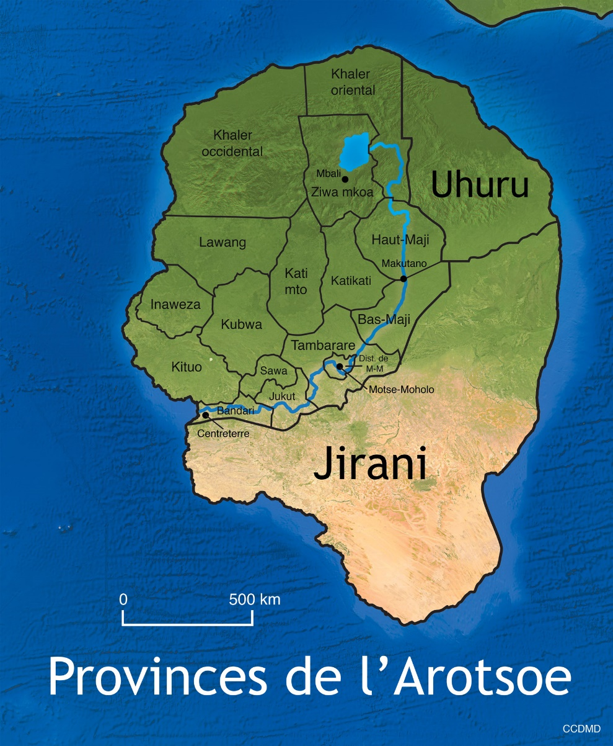

Forces armées
FANA (Forces armées nationales de l’Arotsoe)
Personnel actif : 70 000 hommes et femmes

Services de sécurité
ORSA (Office de sécurité et du renseignement de l’Arotsoe)

Indicateurs démographiques généraux

Groupes ethnolinguistiques
En 2017, la population totale de l’Arotsoe était officiellement de 50 287 518 habitants. Ces chiffres proviennent du dernier recensement, mais le chaos politique et la faible emprise du gouvernement au Nord permettent de douter de leur fiabilité. Les trois provinces du Nord – Khaler occidental, Khaler oriental et Ziwa Mkoa – forment la grande région que les Asilis nomment le Khaler, qui compte 15,6 millions d’habitants.
Selon ce même recensement, 54,5 % des habitants (27 404 857) se définissent comme appartenant au groupe ethnique des Moh’lōls, alors que 37,0 % se définissent comme Asilis (18 599 262). Les 8,5 % restants (4 283 599) appartiennent à une multitude de groupes ethniques différents, tant des groupes issus de l’immigration (française en tête), vestiges du peuplement colonial, que des minorités locales ne s’étant pas assimilées au fil des siècles. Pour simplifier, nous les regrouperons sous la bannière « autres ».
Carte 10 − Les groupes ethniques en Arotsoe
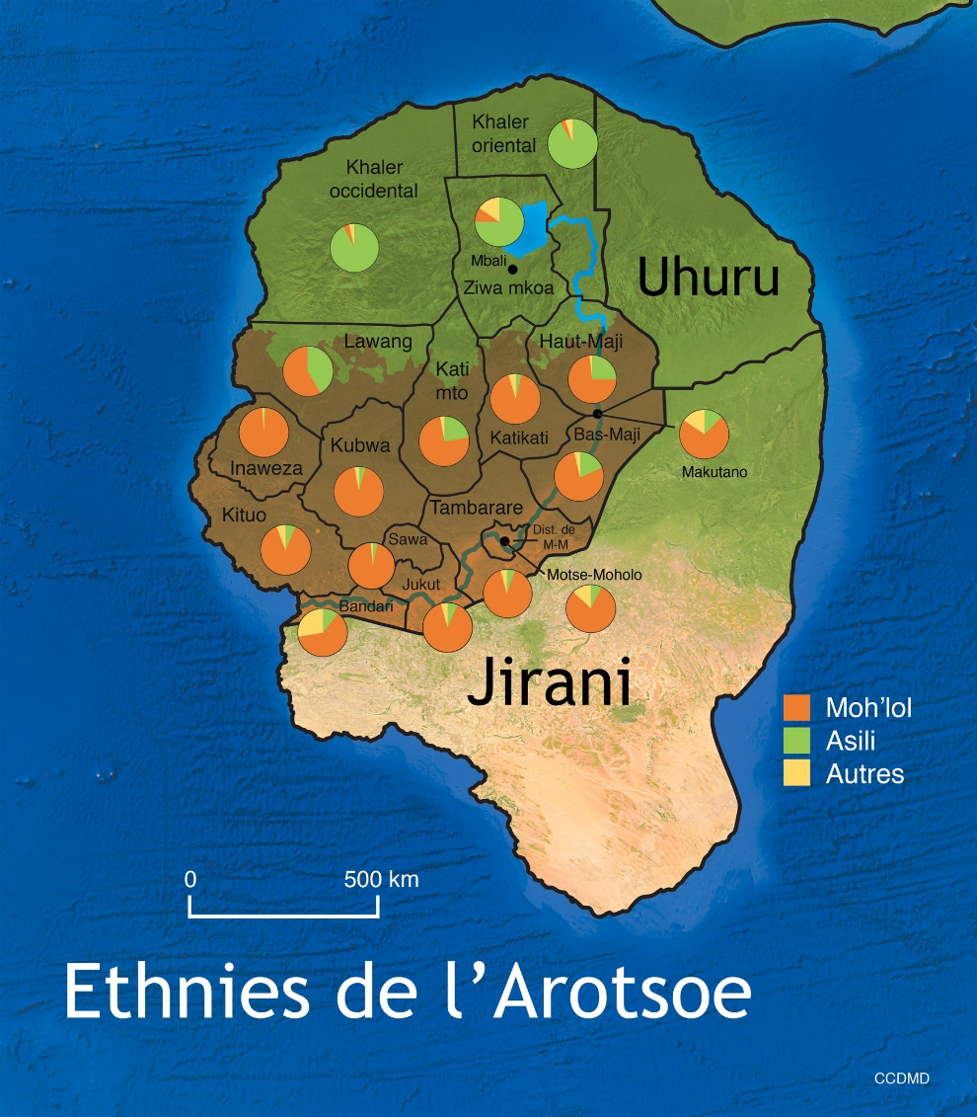
L’écrasante majorité des habitants des provinces du Khaler se définissent comme Asilis. Dans les quatre provinces se situant immédiatement au sud du Khaler, zone limitrophe entre deux peuples, où se trouvent les pâturages traditionnels des éleveurs asilis graduellement colonisés par les cultivateurs moh’lōls, les proportions entre les deux ethnies sont plus équilibrées, mais avec une majorité moh’-lōle. La plaine du Sud est très majoritairement peuplée par les Moh’lōls. Les chiffres détaillés par province sont disponibles en annexe.

Religions
Chez les 27,4 millions de Moh’lōls, on retrouve environ 26 millions de pratiquants de l’utatu (95 %), environ 0,7 million de chrétiens (2,5 %) et environ 0,7 million (2,5 %) pratiquant une religion « autre » (islam, zoroastrisme, cultes animistes locaux, etc.). Le nombre de Moh’lōls pratiquant le roho est dérisoire, restreint à quelques convertis et une poignée de jeunes en quête identitaire.
Chez les 18,6 millions d’Asilis, 12 millions (65 %) disent suivre le roho, 4 millions (21 %) sont chrétiens et 2,6 millions (14 %) pratiquent l’utatu. L’écrasante majorité des rohistes habitent les provinces du Nord. Les Asilis pratiquant l’utatu habitent surtout dans les provinces du Sud et également dans le plateau central. Ils se sont convertis au fil des siècles pour s’adapter à la culture de l’occupant moh’lōl et contourner les discriminations à leur endroit.
Chez les 5 millions d’habitants d’une autre ethnie, on retrouve 1 million pratiquant le roho (des groupes ethniques autochtones minoritaires), 1 million pratiquant l’utatu, et 3 millions de chrétiens.

Histoire politique depuis l’indépendance
Lors de la négociation de l’indépendance, la délégation arotsienne adopta une Constitution provisoire, qui devait prévaloir jusqu’à ce qu’une convention constitutionnelle établisse une constitution permanente.
L’Arotsoe souffre d’un problème fondamental : la population des provinces du Nord, peu organisée politiquement, ne fut que très peu impliquée dans la construction du nouvel État. Les frontières du pays sont celles héritées de la colonisation française (après l’indépendance de l’Uhuru), les négociateurs moh’lōls ayant fait pression sur la métropole pour préserver le Nord. Toutefois, comme les Français n’étaient que peu implantés dans le Khaler, les institutions politiques qui permirent la transition au Sud y étaient pratiquement inexistantes.
Par ailleurs, l’accord d’indépendance du pays a été négocié sans aucun représentant originaire du Nord (aucune invitation à négocier n’a été envoyée aux habitants du Khaler). Considérant cela, la constitution temporaire élaborée par les négociateurs de l’indépendance fit émerger un État unitaire centralisateur et axé sur la défense des intérêts du Sud. Inspirée du système français, on y retrouve notamment un chef d’État fort (le président), un chef de gouvernement (le premier ministre) et une assemblée législative (l’Assemblée nationale).
Les premières élections en Arotsoe eurent lieu en 1963. Organisées par l’élite moh’lōle occidentalisée, elles résultèrent dans la création d’une assemblée qui avait pour mandat de doter le nouvel État de sa constitution permanente.
La participation électorale des provinces du Nord fut très faible. Une portion importante de la population ne connaissait aucun des partis et candidats, ignorait l’emplacement des bureaux de vote, voire la tenue même de l’élection. L’assemblée constituante qui émergea de la première élection fut conséquemment dominée par des représentants issus des partis du Sud, dont la ligne d’action consistait à défendre surtout les intérêts moh’lōls.
Les élections de 1963 portèrent au pouvoir le Congrès national arotsien (CNA), dirigé par Gustave Mkombozi. Ce gouvernement, issu de l’intelligentsia moh’lōle urbaine et occidentalisée, ne satisfaisait pas la majorité. Effectivement, le CNA était loin d’avoir obtenu la majorité des voix, et son accession au pouvoir ne fut redevable qu’à la division du vote entre les nombreux partis, en particulier entre les différentes factions fondamentalistes utates. Lorsque Mkombozi fut assassiné en 1965, les négociations constitutionnelles ayant débuté en 1963 étaient toujours en cours et la période de chaos qui s’ensuivit paralysa les pourparlers. L’assassinat du leader indépendantiste par des fanatiques utats inaugura une série de violentes émeutes urbaines à Makutano et Motse-Moholo.
Pendant ce temps, immédiatement après l’indépendance, on observa un important afflux de cadres, professeurs, administrateurs et officiers (policiers et militaires) moh’lōls vers les provinces du Nord. On espérait ainsi encadrer et renforcer le contrôle du régime sur la région qui, jusqu’à l’indépendance, ne disposait d’aucune forme de gouvernance centralisée efficace. Cette présence, vécue comme une invasion, faisant planer le spectre de l’acculturation sur les habitants du Khaler en plus de leur confisquer le contrôle des affaires locales, est à l’origine des premières revendications asilies pour l’indépendance (ou l’autonomie) des trois provinces du Nord.
Devant ce que plusieurs Asilis considéraient comme de la colonisation intérieure, voire une occupation pure et simple, une partie de la jeune armée de l’Arotsoe (les FANA), principalement constituée d’Asilis stationnés au Nord, se mutina et fonda l’UNITOK, soit l’Union nationale pour une indépendance totale du Khaler, un mouvement armé réclamant l’indépendance des provinces du Nord (voir la section Acteurs : organisations, partis politiques et pays voisins). L’UNITOK entama une guérilla contre le régime et la poursuivit par intermittence jusqu’à aujourd’hui, usant du territoire voisin de l’Uhuru comme sanctuaire lorsque nécessaire.
Profitant des troubles simultanés au Nord et au Sud, politiques et économiques (voir la section Économie), le général moh’lōl Askari Isosha s’empara du pouvoir dans un premier coup d’État militaire et se légitima en insistant sur le besoin de restaurer la paix civile. L’un des moyens pris pour restaurer la paix fut de clore le débat constitutionnel en suspendant indéfiniment les travaux de la Convention. Il en résulte que la constitution provisoire devint « permanente » sans avoir réglé d’importants débats dont :
- Le statut des trois provinces du Nord (disposeront-elles d’un statut particulier ? Formeront-elles une région autonome ? Auront-elles droit à la sécession ?);
- Le statut religieux de l’État (y aura-t-il une séparation entre l’Église et l’État ? L’État est-il laïc ?).
On comprend donc que le pays ne connut jamais une véritable stabilité. Chaque tentative de rouvrir le débat constitutionnel ramena une période de violence. Depuis l’indépendance, le pays a alterné entre de courts gouvernements civils élus (bien que formidablement corrompus) et des dictatures militaires (ou soutenues par l’armée) dans une succession de coups d’État et de restaurations démocratiques. Cette absence de stabilité est à la fois la cause et la conséquence du fait que les problèmes constitutionnels originaux n’ont toujours pas été réglés.

Le calme avant l’orage : la dictature du PSRM
L’Arotsoe a connu une période relativement stable et prospère sous la dictature du Parti socialiste de la résurrection moh’lōle (PSRM), entre 1986 et 2013, débutant peu après la découverte et la mise en valeur du potentiel minier du Khaler (voir la section Économie).
Parti politique transnational, le PSRM a été fondé en Jirani par des nationalistes moh’lōls ne reconnaissant pas la légitimité des frontières héritées de la colonisation et prônant le panmoh’lōlisme, soit la réunion de tous les Moh’lōls dans un seul État. Toutefois, à l’époque où le PSRM était au pouvoir simultanément en Arotsoe et au Jirani, les projets de réunion n’ont jamais abouti, notamment en raison de l’animosité entre les dirigeants des deux pays, qui occasionna des violences frontalières et même une brève guerre se soldant par un retour au statu quo.
Sous la dictature du PSRM en Arotsoe, l’État encouragea le développement de l’exploitation des richesses minières par le secteur privé tout en percevant des redevances relativement élevées qui remplirent ses coffres. Cela permit d’établir une « trêve » informelle entre les différents acteurs de la société, pacifiant l’opposition au régime grâce à la subvention de divers programmes sociaux et à la mise en place d’un État providence modérément efficace (efficace au Sud, peu efficace au Nord). En plus de la prospérité économique, les progrès techniques réalisés sous le régime du chef d’État Kiongozi Ufanisi contribuèrent à faire de celui-ci une figure assez consensuelle au sein de la population arotsienne, y compris chez les Asilis du Khaler. Parmi ces réalisations, on retrouve de nombreuses infrastructures d’irrigation agricole dans la plaine du Maji et à l’ouest du pays, et surtout le barrage hydroélectrique Idamu (province du Haut-Maji), qui fournit aujourd’hui à lui seul 15 % de l’électricité de l’Arotsoe. Dans ce climat relativement stable et consensuel, la population était prête à accepter la répression brutale des opposants, notamment celle des fondamentalistes religieux (voir la section Undugu utat).
Chronologie des gouvernements depuis l’indépendance
Dates | Parti | Chef d’État | Statut | Accède au pouvoir par…
1963-1965 | CNA | Gustave Mkombozi | Démocratie libérale | Élection
1965-1979 | Junte militaire | Askari Isosha | Dictature | Coup d’État militaire
1979-1985 | CNA | Pierre Faida Zawadi | Démocradura/ démocratie illibérale | Élection
1985-1986 | Junte militaire | Jano Prolétaire | Dictature | Coup d’État militaire
1986-2013 | PSRM | Kiongozi Ufanisi | Dictature | Coup d’État militaire

Les élections de 2013
La crise économique mondiale de 2008 a eu des effets délétères sur la scène politique et a soumis la dictature du PSRM à une critique de plus en plus vive, la misère socioéconomique s’aggravant et mettant un terme à la « trêve » informelle entre les autorités et la société civile. Devant les protestations de plus en plus vives, le président Ufanisi accepta d’organiser des élections démocratiques en 2013.
En réaction au marasme économique et au retour partiel des libertés politiques, on observa une montée de l’utatisme, une idéologie politique fondamentaliste qui cherche à réformer la loi et la politique nationale en conformité avec les enseignements de l’utatu. L’utatisme (ou utatu politique) propose une vision traditionnelle de la société, une référence à un passé souvent idéalisé. Or, les déboires économiques liés à la mondialisation et la crise boursière sont associés aux faillites de la modernité. L’utatisme se présente alors comme un refuge, offrant des repères et une stabilité dans un monde mouvant, anxiogène, en constante transformation. Cela fit en sorte que les organisations religieuses de la région connurent un afflux massif de nouveaux adhérents, l’Undugu utat en tête. De plus, les utatistes qui étaient jusqu’alors modérés, ceux qui auraient normalement penché pour le Parti Jamii (utatisme modéré) et d’autres partis tiers, se sont considérablement radicalisés et ont offert leur appui au MPU, le Mouvement pour la pureté utate.
Chronologie du gouvernement depuis 2013
Dates | Parti | Chef d’État | Statut | Accède au pouvoir par…
2013 à aujourd’hui | MPU | Nami Kahji Mungu | Dictature religieuse | Élection
Conséquemment, les élections de 2013 furent les premières de l’histoire de l’Arotsoe où la séparation du vote entre différents partis utats n’eut pas lieu, et elles virent également l’apparition de nouveaux partis, ce qui divisa le vote des opposants à l’utatisme. Le MPU sortit donc vainqueur, portant au pouvoir son chef Nami Kahji Mungu, un ancien militaire moh’lōl disposant d’un vaste réseau de partisans au sein de l’armée.

Consolidation de la dictature actuelle
Dès son arrivée au pouvoir, le MPU se dévoua à l’application de la loi religieuse utate, en plus de mener une politique culturelle valorisant l’utatu – menant notamment à l’adoption du drapeau actuel, dont le prisme à trois pointes représente la trinité utate. Parmi les mesures fortement controversées qu’il prit, on retrouve des restrictions sur la consommation de la viande et des produits laitiers, comprenant d’importantes taxes sur la vente, des restrictions au commerce deux jours par semaine, des règlementations diverses concernant la production.
Autre loi virulemment critiquée : la prohibition de l’alcool, dont la consommation, déconseillée dans l’utatu, devint proscrite chez les utatistes. Toute personne arrêtée en possession d’alcool ou en état d’ébriété était désormais passible d’une lourde amende à la première offense et d’un court séjour en prison lors de la seconde. Notons qu’il se développa immédiatement un important marché noir, principalement opéré par les Asilis, dont la culture accorde une place centrale à la consommation d’alcool. Les consommateurs de ce marché noir se retrouvaient toutefois dans tous les groupes ethnoreligieux. Plus sérieux encore, la criminalisation du blasphème et autres offenses religieuses fit vivement réagir.
Les premières lois sur la pureté religieuse furent votées à l’Assemblée nationale, où les partisans de l’utatisme étaient majoritaires. La réaction aux nouvelles lois fut immédiate et violente, entraînant de nouvelles vagues d’émeutes chez les différents groupes de la population en faveur de la laïcité de l’État, et plus encore chez les Asilis, qui perçoivent clairement la menace de l’assimilation.
Pour calmer le jeu, Kahji Mungu s’accapara le pouvoir en invoquant l’état d’urgence. En l’espace de trois ans, il concentra entre ses mains les pouvoirs de chef d’État (président), chef du gouvernement (premier ministre) et chef de l’armée nationale (les FANA). Plusieurs gouverneurs des provinces furent destitués et leurs remplaçants furent directement nommés par le président. Les budgets des provinces étant également fixés à partir du centre, le chef d’État conserve donc un vaste contrôle sur les régions.
L’Assemblée nationale fut dissoute, remplacée par un conseil législatif dont les 99 membres sont choisis par le gouvernement. Les tribunaux furent également purgés et garnis avec des juges spécialistes de la loi religieuse utate. À part le Congrès national arotsien (étroitement surveillé), le Parti Jamii et quelques partis marginaux, les partis politiques les plus influents furent interdits et leurs chefs furent soit arrêtés, soit poussés vers l’exil ou la clandestinité (voir la section Acteurs : organisations, partis politiques et pays voisins). Kahji Mungu purgea également l’armée de ses commandants dont les allégeances politiques allaient aux partis nouvellement interdits.
La liberté de presse ne fut pas explicitement attaquée dans la loi. Cependant, on vit se systématiser les attaques ad hoc (arrestations, assassinats, vandalisme) contre les journalistes et les médias critiquant le régime. Les agents de l’Office du renseignement et de la sécurité de l’Arotsoe (l’ORSA) confisquent régulièrement du matériel, font cesser l’impression de publications jugées controversées et « suggèrent » régulièrement des lignes directrices aux éditeurs. De facto, la liberté de presse est donc sévèrement attaquée, sauf pour les journaux favorables au pouvoir tel l’Iqiniso, le journal officiel du MPU, toujours dithyrambique dans ses propos sur le gouvernement. Toutefois, l’Internet devient un médium privilégié par l’opposition. Bien que l’accès au Web soit faible en Arotsoe, il est beaucoup plus difficile à contrôler, et le gouvernement ne dispose pas de l’expertise technologique nécessaire pour le faire.
Une loi promulguée en 2015 permet à l’ORSA d’arrêter et de détenir arbitrairement (sans procès) pendant six mois tout individu représentant une menace pour la paix civile. Concrètement, ce sont des opposants politiques, des journalistes et des leaders religieux ou syndicaux qui sont arrêtés et maintenus prisonniers dans les geôles de l’État.
C’est dans ce contexte de dérive autoritaire que fut fondée en 2016, l’Armée de la résurrection moh’lōle (ARM). Ce groupe armé voué à lutter contre l’utatisme partage les idéaux du PSRM, dans les rangs duquel il puise de nombreux membres depuis que le parti est plongé dans la clandestinité. L’ARM a été fondée sur le territoire du Jirani par des exilés fuyant la répression.

La corruption en Arotsoe
Aujourd’hui, l’Arotsoe est considéré comme l’un des États les plus corrompus de la planète. Le classement établi en 2019 par Transparency International le situait comme le 167e pays le plus corrompu parmi les 180 évalués. Les formes de la corruption sont variées : elles vont du simple pot-de-vin, nécessaire pour obtenir une faveur économique ou politique de la part du parti au pouvoir, jusqu’au détournement de fonds à très grande échelle. À ce sujet, on estime que Kahji Mungu a détourné jusqu’à 6 milliards USD en revenus miniers (et autres), dissimulés dans divers paradis fiscaux. Cela ne fait que renforcer les critiques des opposants au régime, qui accusent le président et sa clientèle de ne pratiquer qu’un utatu de façade, exploitant cyniquement la ferveur religieuse populaire pour faire main basse sur l’État et ses leviers d’enrichissement.
Économiquement, le clientélisme est la norme. Il est parfois difficile de tracer la ligne entre le secteur privé et l’État, considérant la grande quantité de fonctionnaires influents qui ont également des parts dans les principales entreprises du pays. L’écrasante majorité des compagnies qui obtiennent les contrats gouvernementaux pour la construction et l’entretien des infrastructures sont reliées de près ou de loin aux agents du pouvoir. Il est également bien connu que la richesse de certains fonctionnaires du MPU vient directement de la corruption par des acteurs étrangers, secteur minier en tête.

Économie

Introduction
L’économie de l’Arotsoe est centrée sur l’exploitation des ressources naturelles et l’agriculture. L’industrie y est très peu développée et le pays dépend de l’extérieur pour l’écrasante majorité des produits de consommation. Considérant les difficultés économiques rencontrées dans les secteurs exportateurs, l’Arotsoe souffre d’un important déficit commercial.
L’économie de l’Arotsoe est très largement dépendante du secteur minier, qui constitue par ailleurs la principale source de revenus pour l’État (malgré tous les problèmes susmentionnés).
Données économiques de l’Artosoe
Indicateur | Valeur
PIB (en milliards USD) | 182,81
Exportations (en milliards USD) | 3,9
Exportations - principaux partenaires | France (23,5 %), Chine (18,7 %), Jirani (13,4 %)
Exportations - principaux produits/denrées | Coltan, cuivre, or, gomme arabique, coton, bétail, bois précieux
Importations (en milliards USD) | 7,6
Importations - principaux partenaires | Chine (27,2 %), France (20,7 %), Jirani (10,3 %)
Importations - principaux produits/denrées | Biens manufacturés, pétrole brut, produits chimiques, produits médicaux
Balance commerciale (en milliards USD) | -3,7
Taux d’inflation | 77,5 %
Dette publique (en % du PIB) | 118,2 %
Revenus de l’État (en milliards USD) | 9,3
Dépenses de l’État (en milliards USD) | 14,1
Carte 11 – Zones économiques de l’Arotsoe
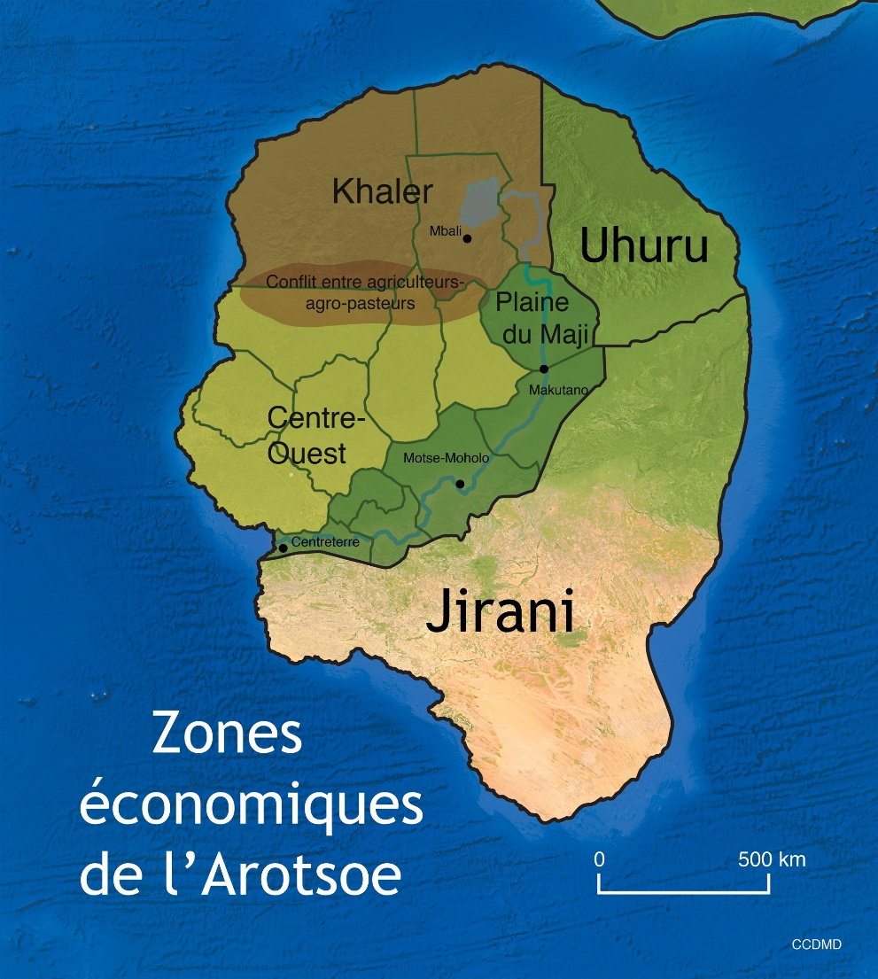
Économiquement, on peut diviser le pays en trois zones. La plaine du Maji est la région la plus prospère. C’est là que l’on retrouve la plupart des grands centres urbains et que se pratique l’agriculture intensive à visée exportatrice (coton, arachide, cacao). C’est également là que sont basées les principales entreprises et que le secteur tertiaire est le plus actif.
Dans la région du Centre-Ouest, essentiellement rurale, on pratique l’agriculture à plus petite envergure (subsistance et commercialisation d’un surplus). Les autres sources de richesses notables de la région sont la gomme arabique et, dans une moindre mesure, le bétail.
Main d’œuvre par secteur en Arotsoe
Indicateur | Valeur
Secteur primaire | 77 %
Secteur secondaire | 13 %
Secteur tertiaire | 10 %
Paradoxalement, la région du Khaler comprend les principales richesses naturelles nationales, mais c’est aussi là que les problématiques socioéconomiques sont les plus criantes.
Population sous le seuil de la pauvreté vivant la région de Khaler
Indicateur | Valeur
Nord | 65,2 %
Sud | 44,3 %
Les principales sources de richesse y sont l’exploitation minière et l’élevage. Outre le secteur des mines, c’est la petite production qui domine. La région a un important potentiel de développement, notamment au niveau de l’agriculture et de l’élevage. Toutefois, l’exploitation agricole au Khaler est essentiellement de petite envergure et axée sur la subsistance, et les têtes de bétail sont peu concentrées.
Taux de chômage de la région de Khaler
Indicateur | Valeur
Nord | 22,50 %
Sud | 17,20 %
Le coton est toujours un secteur économique important en Arotsoe, mais la rentabilité de cette production est en chute libre depuis la fin de la période coloniale. D’abord, l’instabilité politique de la région a refroidi l’intérêt des investisseurs étrangers pour cette denrée qui peut facilement être cultivée ailleurs. Mais surtout, c’est l’ouverture commerciale et l’explosion économique de la Chine après la Guerre froide qui a attiré vers ce pays les acheteurs internationaux, délaissant l’Arotsoe comme de nombreux autres producteurs traditionnels.
La gomme arabique constitue une autre exportation majeure du pays, qui en est le second producteur mondial. La gomme arabique est principalement récoltée par les agropasteurs asilis, lors de la saison sèche, au cours de laquelle ils se déplacent avec leurs troupeaux vers les provinces centrales. C’est à partir de cette région que les petits producteurs locaux vendent leur récolte à des intermédiaires, qui la rassemblent et l’exportent à partir du port commercial de Centreterre.
Traditionnellement, outre les puissances régionales, la France a été le principal partenaire commercial de l’Arotsoe, s’y approvisionnant en ressources naturelles et y vendant des biens manufacturés et autres produits de consommation. Toutefois, la décennie 2010-2020 a vu une augmentation importante et rapide du commerce avec la Chine, qui s’y approvisionne en denrées minières et y vend également des produits finis.

Le secteur minier arotsien
Les principales richesses de l’Arotsoe se retrouvent dans le secteur minier. La découverte du potentiel minier du Khaler remonte au début des années 1980. La prospection s’est essentiellement centrée dans les provinces de Ziwa Mkoa et du Khaler oriental, où se situent aujourd’hui les principales mines en activité. Le potentiel minier du Khaler occidental est peu connu et inexploité par les grandes entreprises, mais on soupçonne qu’il est considérable. Plus récemment, l’explosion mondiale du secteur de l’électronique a propulsé la demande internationale en coltan, la ressource la plus rentable du pays.
Le boom minier explique le boom démographique de la ville de Mbali − capitale de la province de Ziwa Mkoa et plus grande ville du Khaler − dont la population a doublé en 10 ans, atteignant aujourd’hui 1,5 million d’habitants. Cette croissance a principalement profité aux nouveaux arrivants, moh’lōls et étrangers, et a généré une grave crise du logement en plus de renforcer les inégalités socioéconomiques déjà criantes. Notons que, bien que l’essentiel du potentiel minier connu soit situé au Nord, les entreprises qui l’exploitent sont généralement soit étrangères, soit détenues par des entrepreneurs moh’lōls du Sud. Les Asilis du Nord tirent toutefois profit de l’orpaillage, exploitation artisanale de l’or en surface, y compris dans le Khaler occidental.
Le développement du secteur minier arotsien remonte à la dictature du PSRM (1986-2013) et avait permis une certaine prospérité économique et une stabilité sociale. Or, la crise économique mondiale qui débute avec le crash de 2008 a chamboulé cet équilibre précaire en diminuant considérablement les recettes du gouvernement. Placées devant d’importantes difficultés économiques, les minières locales ont été achetées par des conglomérats internationaux (dont l’importante minière française UMIFRA) qui résistèrent mieux à la crise du fait de leur taille et de leur plus grande productivité. De plus, les difficultés économiques du gouvernement forcèrent celui-ci à demander un plan d’aide du Fonds monétaire international (FMI), qui exigea en retour l’adoption de politiques d’austérité radicales et la réduction des redevances minières pour stimuler l’investissement étranger. Le pays se trouva ainsi largement dépouillé des moyens de sa prospérité.

Corruption propre au secteur minier
La richesse personnelle de Kahji Mungu provient de la corruption endémique propre au secteur minier et qui affecte tous les niveaux de la chaîne de production. Entre autres problèmes, les observateurs internationaux considèrent que la quantité réelle de minéraux extraits est très largement supérieure à la quantité officiellement rapportée par les entreprises. Les quotas d’exploitation seraient systématiquement dépassés, les évaluations environnementales truquées et les réserves réelles largement sous-évaluées par rapport aux estimations officielles. L’évasion fiscale est pratiquée par la plupart des entreprises, locales aussi bien qu’étrangères. En tout, considérant les lois actuelles sur les redevances, c’est probablement moins de 20 % des revenus potentiels du secteur minier qui aboutissent dans les caisses de l’État.
Aujourd’hui, l’attribution des permis d’exploitation minière est gérée par la Société arotsienne des richesses minières (SARM). Cet organisme gouvernemental opaque est intimement lié à Kahji Mungu et à sa clientèle. L’octroi des permis, géré sur la base de liens de fidélité personnels, a largement bénéficié à un groupe d’officiers de l’armée nationale. Comme le développement de mines en profondeur est une opération qui nécessite la stabilité sur le long terme et que le Khaler est en proie à une insécurité récurrente, l’armée s’est vu attribuer un rôle central dans la surveillance de certains sites. Grâce à une « taxe officieuse » exigée avant de sortir le minerai, des officiers se sont enrichis et improvisés « entrepreneurs », profitant de leur position privilégiée pour racheter ou saisir des exploitations en difficulté. En ce qui concerne les entreprises locales, il est parfois difficile de tracer la frontière entre armée et entreprise privée.

Problématiques notables

Culture économique
Bien qu’il existe une tradition commerciale chez une minorité de la population, il n’y a pas une culture entrepreneuriale ou capitaliste très développée en Arotsoe. Les périodes de prospérité économique relative ont été permises par la stimulation économique d’un État dirigiste et autoritaire. Les droits à la propriété privée sont souvent bafoués, un problème qui est renforcé par le fait qu’on ne retrouve pas de système de justice véritablement neutre et indépendant du pouvoir exécutif.

Problématiques agraires à l’Ouest
Les conflits relatifs à la propriété privée sont particulièrement présents dans les trois provinces de Lawang, Kati Mto et Katikati, car y coexistent malaisément une population qui vit de l’agriculture de subsistance sur des terres privées et les agropasteurs qui considèrent que ces territoires leur sont légitimement accessibles en raison de la tradition. Cela occasionne des violences spontanées de petite envergure, mais très fréquentes. Le vol de bétail en vue de le commercialiser est également un problème qui alimente les violences.
De leur côté, les petits agriculteurs sont eux-mêmes victimes de la violation de leurs droits par le gouvernement central. Sous l’influence de la corruption, ce dernier accorde des portions de terres cultivables de plus en plus vastes aux investisseurs étrangers et se retrouve concrètement à vendre les terres de petits propriétaires sans obtenir leur accord ou en pratiquant l’intimidation pour forcer des ventes à des prix largement inférieurs à ceux du marché.
Malgré le fait qu’économiquement la situation soit moins problématique qu’au Khaler, les provinces rurales du Centre-Ouest sont plus pauvres que la plaine du Maji, où se trouvent les plus grandes concentrations de population. Depuis la cure d’austérité qui a brisé l’État providence, les habitants de ces provinces se considèrent lésés par le gouvernement central, que l’on accuse de mal répartir le budget et d’accaparer les richesses minières nationales non seulement verticalement (pour les élites), mais aussi horizontalement, favorisant les provinces du Sud et de l’Est, plus urbanisées. Ces récriminations politico-économiques, assorties aux problèmes politiques susmentionnés, sont à l’origine de la fondation en 2020 d’un troisième groupe armé insurrectionnel : l’ALPA, ou Armée de libération du peuple arotsien.

Infrastructures
Dans le Khaler, seul 4 % de la superficie routière est pavée, et ce sont principalement les voies qui permettent l’acheminement des ressources vers le Sud.

Problématiques sociales et démographiques

Indicateurs sociodémographiques
La situation sociodémographique est mauvaise au Sud et critique au Nord. À titre d’exemple, le taux d’urbanisation du Nord (18,1%) est largement inférieur à celui du Sud (34,2%).
Ce décalage est tel que les indicateurs sociodémographiques seront tous présentés en deux tableaux distincts pour éviter de biaiser le portrait global.
Pyramide démographique du Nord (Khaler)
Indicateur | Valeur
0-14 ans | 40,5 %
15-24 ans | 22,2 %
25-54 ans | 30,3 %
55-64 ans | 4,5 %
65 ans et plus | 2,5 %
Pyramide démographique du Sud (plaine du Maji et centre-ouest)
Indicateur | Valeur
0-14 ans | 43,1 %
15-24 ans | 21,3 %
25-54 ans | 27,6 %
55-64 ans | 4,8 %
65 ans et plus | 3,2 %

Santé publique
La corruption endémique du régime s’étend jusqu’au système de santé. Selon une étude réalisée par Transparency International, un quart des répondants affirment avoir dû verser un pot-de-vin pour obtenir des soins de santé, un chiffre lui-même probablement sous-évalué. C’est une pratique particulièrement répandue pour devancer les patients sur les listes d’attente pour les chirurgies essentielles. Malgré un système de santé théoriquement public et universel, la réalité est que l’accès aux soins de santé demeure un luxe qu’il faut payer, et cette réalité est le plus durement vécue au nord du pays, où les infrastructures médicales sont largement déficitaires.
Indicateurs de santé publique pour le Nord (Khaler)
Indicateur | Valeur
Mortalité infantile (par 1000 naissances) | 67,1
Mortalité maternelle (par 100 000 naissances) | 1142
Taux de fertilité (enfants par femme) | 5,2
Taux d’usage de contraceptifs | 5 %
Médecins (par 1000 habitants) | 0,04
Lits d’hôpitaux (par 1000 habitants) | 0,3
Taux d’infection au VIH | 2,3 %
Taux d’enfants de moins de 5 ans en insuffisance pondérale | 27,9 %
Risque de contracter une maladie infectieuse | Très élevé
Principaux risques pour la santé | Malaria, dengue, fièvre typhoïde, rage
Indicateurs de santé publique pour le Sud (plaine du Maji et centre-ouest)
Indicateur | Valeur
Mortalité infantile (par 1000 naissances) | 40,4
Mortalité maternelle (par 100 000 naissances) | 325
Taux de fertilité (enfants par femme) | 4,6
Médecins (par 1000 habitants) | 0,43
Lits d’hôpitaux (par 1000 habitants) | 0,9
Taux d’infection au VIH | 0,2 %
Taux d’enfants de moins de 5 ans en insuffisance pondérale | 31,5 %
Risque de contracter une maladie infectieuse | Très élevé
Principaux risques pour la santé | Malaria, dengue, fièvre typhoïde, rage
Ajoutons que l’accès au système de santé, comme au système d’enseignement supérieur et aux institutions de l’État, est plus difficile pour les Asilis s’ils ne parlent pas le moh’lōl ou le français, les deux seules langues officielles du pays.
Nord (Khaler)
Indicateur | Valeur
Taux d’alphabétisation | 35,1 %
Hommes | 43,3 %
Femmes | 26,9 %
Sud (plaine du Maji et centre-ouest)
Indicateur | Valeur
Taux d’alphabétisation | 60,5 %
Hommes | 63,5 %
Femmes | 57,6 %

Accès à l’eau
Au niveau national, l’accès à l’eau potable demeure problématique. Dans la plupart des cas, c’est en raison des insuffisances infrastructurelles. Le problème est particulièrement criant au Nord, comme le démontrent les statistiques ci-dessous.
Accès à l’eau potable pour le Nord (Khaler)
Indicateur | Valeur
Amélioré | 41,4 %
Minimal | 58,6 %
Accès à l’eau potable pour le Sud (plaine du Maji et centre-ouest)
Indicateur | Valeur
Amélioré | 58,5 %
Minimal | 41,5 %

Racisme
Les Asilis sont victimes d’un racisme persistant, à la fois en raison de leur religion (la majorité étant rohistes) et de leur ethnie (ils ne parlent pas la même langue que les Moh’lōls). Bien qu’il soit aujourd’hui scientifiquement impossible d’isoler ne serait-ce qu’un critère physionomique qui permettrait de distinguer avec certitude un Asili d’un Moh’lōl, il est généralement reconnu que la majorité des Asilis ont la peau plus claire que les Moh’lōls. Les siècles de métissage entre les deux ethnies ont certainement brouillé les frontières de la différenciation, et de nombreux Asilis ont la peau plus foncée associée aux Moh’lōls. C’est surtout par le langage et les coutumes vestimentaires que l’on distingue les deux groupes. Le racisme envers les Asilis touche particulièrement les régions du Sud, où ils sont largement minoritaires.

Logement
Bien qu’il n’existe pas de loi favorisant un groupe ethnique dans l’accès au logement, il n’existe pas non plus de loi qui interdise la discrimination. Conséquemment, dans les grandes villes du Sud, les Asilis occupent généralement des quartiers très pauvres et périphériques, gonflés par le pullulement de bidonvilles, et débusquent généralement les habitations les moins prisées, inférieures aux normes sanitaires nationales et qui leur sont souvent louées à des prix supérieurs à ceux qu’obtiendrait un Moh’lōl pour le même logement.
Accès à des installations sanitaires pour le Nord (Khaler)
Indicateur | Valeur
Amélioré | 7,2 %
Minimal | 92,8 %

Accès à des installations sanitaires pour le Sud (plaine du Maji et centre-ouest)
Indicateur | Valeur
Amélioré | 27,6 %
Minimal | 72,4 %

Causes immédiates du conflit
Les tensions larvées qui s’accumulent continuellement depuis la dérive autoritaire du MPU ont éclaté au grand jour au mois de mars 2022. Toutefois, c’est le fruit d’une lente maturation, les groupes d’opposition traditionnels s’étant reformés au cours des quatre dernières années, les chefs opérant dans la clandestinité, évitant tant bien que mal la répression policière de l’ORSA, fourbissant leurs armes dans l’attente du moment propice, certains menant une guérilla de faible intensité contre le régime, mais sans que l’on puisse parler d’une guerre civile majeure.
À compter du 20 mars, d’importantes manifestations avaient eu lieu dans les villes de Makutano et Mbali, les manifestants réclamant pacifiquement des réformes pour améliorer leurs conditions de vie, mais sans programme précis. L’ampleur des rassemblements – quelques dizaines de milliers – avait laissé le régime perplexe.
Le 23 mars, un hélicoptère appartenant à la minière UMIFRA, s’apprêtant à quitter le pays, s’écrasa à proximité de Mbali avec à son bord 325 kilogrammes d’or pur. La télévision nationale rapportait les événements en direct lorsqu’un officier novice responsable des douanes révéla par mégarde que sur les 325 kilos d’or, seulement 83 kilos étaient liés à des permis d’exportation. Cette bourde, imprévue par la reporter d’une chaîne traditionnellement surveillée et favorable au MPU, déchaîna la colère populaire.
Le lendemain, on trouvait plus de 150 000 manifestants dans les rues de la seule Makutano, et les actes de vandalisme se multipliaient. Confronté à une seconde journée de manifestations semblables le 25 mars, le président, sentant le risque de voir son pouvoir lui échapper, ordonna à l’armée d’ouvrir le feu sur la foule, tuant plusieurs dizaines de personnes. Khaji Mungu envoya également deux régiments d’infanterie des FANA restaurer le calme à Mbali.
Devant les événements, l’opposition s’est radicalisée L’UNITOK alors en exil a retraversé la frontière depuis l’Uhuru et renversé le gouverneur du Khaler oriental, lançant ensuite un appel à toute l’opposition à joindre le mouvement. Au Sud, l’ALPA et l’ARM ont rapidement emboîté le pas.
À vous de décider du sort de l’Arotsoe !

Acteurs : organisations, partis politiques et pays voisins

États voisins
ACTEUR

Royaume d’Uhuru

Drapeau
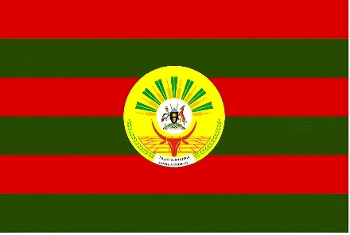

Régime politique
Monarchie constitutionnelle et parlementaire

Gentilé
Uhuri, Uhurie

Population
8 millions d’habitants

Langue officielle
Asili

Forces armées
ARU (Armée royale uhurie)
Personnel actif : 15 000 hommes et femmes

Services de sécurité
CRU (Centrale du renseignement uhurie)

Présentation
L’Uhuru est né en 1907 au terme d’une brève guerre d’indépendance contre la métropole française. Ce pays a une géographie ingrate – c’est d’ailleurs pourquoi la France lâcha la région sans trop combattre. Son territoire est montagneux et pauvre en ressources naturelles. Toutefois, depuis l’établissement de la monarchie constitutionnelle en 1961, c’est la seule démocratie relativement stable de l’Améfrique. Bien qu’il s’agisse d’une démocratie imparfaite, l’Uhuru tient régulièrement des élections que l’ONU reconnaît comme libres et transparentes.
L’économie de l’Uhuru est centrée sur l’élevage et l’agriculture, mais une industrie modeste y a été créée avec la stimulation de l’État. Des produits manufacturés sont vendus en Arotsoe et des denrées alimentaires sont vendues en Jirani, mais l’économie de l’Uhuru ne peut pas être qualifiée d’« exportatrice », et le pays a un développement plutôt autocentré, assez indépendant de ses voisins.
Toutefois, les liens communautaires entre les Asilis de l’ouest de l’Uhuru et ceux du nord-ouest de l’Arotsoe sont généralement forts, et les relations tribales ancestrales ne sont pas représentées dans le tracé des frontières. Les mouvements transfrontaliers entre le Khaler oriental et l’Uhuru sont fréquents et difficilement contrôlables.
Îlot de stabilité dans une région tourmentée, le Royaume a néanmoins dû composer avec la présence de l’UNITOK sur son territoire pour une bonne part de son existence. On retrouve également au Sud une bruyante minorité moh’lōle (21 % de la population nationale), qui se dit victime de discrimination systémique. Le reste de la population est asili (78 %) et « autres » (1 %).

Idéologie(s) / valeurs
- Nationalisme asili
- Démocratie libérale
- Liberté de conscience et de culte

Objectifs officiels
- Préserver ses intérêts vitaux : sa souveraineté, son intégrité territoriale, sa viabilité économique.
- Éviter un débordement du conflit sur son territoire.
- Défendre les droits des Asilis.
- Préserver ou améliorer son soft power.

ACTEUR

République moh’lōle de Jirani

Drapeau

Régime politique
République présidentielle (dictature)

Gentilé
Jiranien, Jiranienne

Population
21 millions d’habitants

Langue officielle
Moh’lōl

Forces armées
FAJ (Forces armées jiraniennes)
Personnel actif : 45 000 hommes et femmes

Services de sécurité
SRSJ (Services de renseignement et de sécurité jiraniens)

Présentation
C’est sur le territoire de l’actuel Jirani que fut anciennement fondé le Karajaan, ou Empire moh’lōl. Lors du partage colonial franco-anglais de l’Améfrique, le Royaume-Uni a fondé le protectorat de Jirani, qui obtint son indépendance de la métropole en 1956. Les frontières actuelles du pays sont héritées de la colonisation (exception faite de la frontière avec l’Uhuru) et ne correspondent pas aux lignes de partage ethnique. De nombreux Moh’lōls jiraniens ressentent toujours l’injustice de cette séparation. La population jiranienne est moh’lōle à 90 %. Les Asilis ne représentent que 5 % de la population. La religion majoritaire est l’utatu.
La République moh’lōle de Jirani est dirigée par le Parti socialiste de la résurrection moh’lōle (PSRM) depuis 1970 et c’est d’ailleurs dans ce pays que le parti a été fondé. Le PSRM luttant contre le fondamentalisme religieux, les utatistes ont été persécutés par le régime depuis que le parti a pris le pouvoir. L’Undugu utat est perçu comme un vivier de l’intégrisme utat et l’organisation est donc interdite au Jirani.
État pétrolier, le Jirani dépend démesurément de cette ressource pour sa vitalité économique, et une part non négligeable de son marché se retrouve en Arostsoe. Toutefois, la Chine demeure de loin le principal consommateur du pétrole jiranien, et plusieurs entreprises chinoises en assurent l’exploitation.
Surtout, l’essentiel des gisements de pétrole connus se retrouve dans les régions désertiques de l’Ouest, faiblement peuplées. Dépourvus d’une ville portuaire importante dans la région, les Jiraniens ont préféré faire transiter leur production par un court oléoduc qui traverse la frontière vers un terminal pétrolier situé à Centreterre, d’où la production est exportée vers l’étranger. Ceci est le fruit d’une entente datant de l’époque où le PSRM était au pouvoir et en Arotsoe et au Jirani.
L’Undugu utat est interdit en Jirani, et tout lien avec cette organisation est passible d’emprisonnement. Par ailleurs, le PSRM est idéologiquement fort opposé au MPU qui gouverne l’Arotsoe.
Le gouvernement se trouve dans une situation fragile, car la sécurité alimentaire de sa population est partiellement assurée par ses importations en provenance de l’Arotsoe.

Idéologie(s) / valeurs
- Nationalisme moh’lōl
- Socialisme
- Panmoh’lōlisme (réunion de tous les Moh’lōls dans un même État)
- Laïcité ou sécularisme
- Anti-impérialisme ou anticolonialisme (occidental)

Objectifs officiels
- Préserver ses intérêts vitaux : sa souveraineté, son intégrité territoriale, sa viabilité économique.
- Éviter un débordement du conflit sur son territoire.
- Préserver le flot de l’oléoduc principal du pays, qui relie les gisements de l’Ouest à Centreterre.
- Défendre les intérêts des populations moh’lōles.
- Éviter l’émergence de l’utatisme sur son territoire.
- Préserver ou améliorer son soft power.

Partis politiques arotsiens
ACTEUR

CNA − Congrès national arotsien

Présentation
C’est le plus ancien parti politique de la République. Fondé à partir de l’association culturelle du même nom présidée par Gustave Mkombozi, c’est la force principale derrière la négociation de l’indépendance du pays. Le CNA a gouverné durant les rares périodes démocratiques (avant 2013), mais ses membres sont critiqués pour leur corruption et associés à l’élite occidentalisée. Les membres de ce parti considèrent qu’en dépit de leurs différences religieuses et ethniques les Arotsiens forment une nation fière, unie par une histoire commune, des luttes communes et des ambitions partagées.
Actuellement, l’appartenance au CNA est légale mais le parti est étroitement surveillé par les services de sécurité. On retrouve actuellement des politiciens affiliés au CNA dans le Conseil législatif et à la tête de quelques ministères de faible importance.

Idéologie(s) / valeurs
- Démocratie libérale ou libéralisme politique
- Nationalisme arotsien
- Liberté religieuse (liberté de conscience et liberté de culte)
- Libéralisme économique
- Laïcité ou sécularisme

Soutiens
Les appuis au CNA proviennent principalement des classes moyennes et supérieures, des membres de professions libérales et des gens possédant une certaine instruction, des petits et grands entrepreneurs. Le soutien au CNA est particulièrement fort dans la province de Bandari, surtout à Centreterre. Le parti est plus populaire chez les populations urbaines qu’en campagne. La très grande majorité des citoyens arotsiens d’origine étrangère appuient ce parti, exception faite des citoyens arostiens d’origine jiranienne. Ses soutiens se retrouvent principalement au Sud, mais il n’est pas inexistant dans le Khaler, même s’il est très minoritaire.

Objectifs officiels
- Organiser des élections libres et mettre fin à la dictature.
- Assurer la stabilité et la prospérité économiques de l’Arotsoe grâce au secteur privé.
- Préserver l’unité nationale et l’intégrité des frontières de l’Arotsoe.
- Développer le commerce international de l’Arotsoe.

Spectre politique
Centre droit.
ACTEUR

MPU – Mouvement pour la pureté utate

Présentation
Parti politique créé en 1963 en vue des premières élections. Il est issu d’une confrérie religieuse utate nommée Undugu utat. Lorsque l’indépendance fut acquise, l’Undugu utat, qui était interdit et plongé dans la clandestinité sous l’ère coloniale, recouvra un statut légal. La frange radicale de ses membres fonda alors le MPU comme une extension politique de ce mouvement, cherchant à gouverner l’Arotsoe en conformité avec les enseignements littéraux de l’utatu. Interdit durant la dictature du PSRM, le MPU est redevenu légal pour la tenue des élections de 2013, qui le portèrent au pouvoir. Le MPU dirige actuellement la République d’Arotsoe. Ses membres préconisent une interprétation littérale des textes sacrés de l’utatu et leur application en politique.

Idéologie(s) / valeurs
- Utatisme (utatu politique)
- Utatu
- Prosélytisme religieux utat
- Ultraconservatisme
- Intégrisme ou fondamentalisme
- Loi religieuse utate
- Éducation confessionnelle
- Anti-impérialisme ou anticolonialisme

Soutiens
Le MPU est soutenu presque exclusivement par des pratiquants de l’utatu, la plupart étant des Moh’lōls, auxquels s’ajoute une poignée d’Asilis. Pratiquement aucun soutien dans le Khaler et soutien modeste dans les villes. La base du parti est essentiellement rurale et peu scolarisée. La frange radicale du clergé utat (environ 20 % du clergé) est membre en règle du parti. En 2013, la majorité des appuis au MPU se trouvait chez les gens vivant sous le seuil de la pauvreté et traditionnellement exclus des cercles du pouvoir, mais le soutien de cette base s’effrite rapidement devant l’incapacité du gouvernement à sortir le pays du marasme économique.
Parmi les appuis plus influents, on retrouve également de riches hommes d’affaires dont la piété est questionnable. Les fonctionnaires gouvernementaux appuient le MPU, tout comme la majeure partie de l’armée nationale (FANA).

Objectifs officiels
- Maintenir le MPU au pouvoir et sauvegarder la nature religieuse de l’État.
- Préserver l’unité nationale et l’intégrité des frontières de l’Arotsoe.
- Restaurer la paix civile (pacifier les foyers insurrectionnels).

Spectre politique
Extrême droite religieuse, mais pas de position idéologique clairement définie sur l’économie.

Chef
Nami Kahji Mungu
ACTEUR

PSRM – Parti socialiste de la résurrection moh’lōle

Présentation
Le PSRM est présent dans deux pays de la région et est actuellement au pouvoir en Jirani, pays où il a été fondé. Les fondateurs du PSRM ne reconnaissaient pas la légitimité des frontières héritées de la colonisation et prônaient la réunion de tous les Moh’lōls dans un seul État, dans une renaissance nationale inspirée de l’époque du Karajaan. Toutefois, à l’époque où le PSRM était au pouvoir à la fois en Arotsoe et au Jirani, les projets de réunion n’ont jamais abouti, notamment en raison de l’animosité entre les dirigeants des deux pays. Le projet d’unité transnationale des Moh’lōls a plus ou moins été abandonné par le parti, et le climat international l’a forcé à tempérer ses idéaux socialistes. Aujourd’hui, le parti conserve une certaine popularité chez les nostalgiques de la stabilité des années 1990. Toutefois, plusieurs Arotsiens considèrent de leur côté que le PSRM est responsable du marasme économique actuel.
Le nouveau dirigeant du parti est considéré favorablement par les membres : réformiste, progressiste, pragmatique, il est économiquement plus centré que les dirigeants traditionnels du PSRM.
Le PSRM est actuellement banni en Arotsoe et on ignore où se trouvent ses chefs. Afficher ouvertement son affiliation au PSRM ou œuvrer publiquement pour le PSRM est passible d’arrestation.

Idéologie(s) / valeurs
- Nationalisme moh’lōl
- Socialisme
- Panmoh’lōlisme (réunion de tous les Moh’lōls dans un même État)
- Laïcité ou sécularisme
- Anti-impérialisme ou anticolonialisme (occidental)

Soutiens
Le PSRM jouit d’un soutien rural et urbain, particulièrement fort à Makutano et dans la plaine du Maji. Ses membres, issus des classes défavorisées et des classes moyennes, sont généralement scolarisés. Le parti reçoit le soutien d’une part importante de l’intelligentsia. Bien que sa base soit très majoritairement moh’lōle, une minorité de ses adhérents et de ses supporteurs sont des Asilis.
Cette minorité asilie appuie le parti pour les raisons suivantes : la gouvernance du PSRM est généralement pragmatique; ce parti est considéré comme le seul capable de remplacer les utatistes; il a préservé la stabilité lorsqu’il exerçait le pouvoir; ses réalisations en infrastructures et l’État providence qu’il a mis en place ont bénéficié aux Asilis du Sud.

Objectifs officiels
- Renverser la dictature du MPU.
- Accéder au pouvoir.
- Restaurer la paix civile.
- Défendre les droits des travailleurs et implanter un code du travail.
- Ramener la prospérité et la stabilité économique en Arotsoe.
- Défendre les droits des Moh’lōls (à domicile et à l’étranger).

Spectre politique
Gauche.
ACTEUR

PJ – Parti Jamii

Présentation
Le Parti Jamii est l’autre grand parti politique issu de l’Undugu utat. Créé en 1963, il rassemble les tenants d’une intégration de l’utatu en politique, mais de façon modérée, graduelle, démocratique et sans faire entrave aux libertés essentielles. On juge par ailleurs que ces valeurs furent un boulet politique pour le parti à divers moments de l’histoire nationale. Bien que le parti se soit gardé (jusqu’à maintenant) de critiquer trop virulemment le gouvernement en place ou le MPU, ses membres jugent que le MPU a trahi sa mission et ses promesses. Les jamiistes perçoivent souvent les membres du MPU comme des opportunistes, des hypocrites, qui n’ont pas une réelle dévotion à l’utatu et se servent de la religion comme d’une arme pour gouverner et s’enrichir.
Les jamiistes valorisent également la réinterprétation constante des textes sacrés et l’adaptation partielle du message religieux à la société moderne. C’est l’une des raisons expliquant pourquoi, en 2013, les membres ont élu comme chef une femme, la première à diriger une organisation utatiste dans l’histoire du pays.
Le parti est légal en Arotsoe. Il est représenté au sein du Conseil législatif, dans certains ministères non stratégiques et dans les tribunaux.
Bien qu’il soit dangereux de prendre la parole en faveur d’un retour de la démocratie libérale, il est bien connu que les membres du PJ sont généralement démocrates.

Idéologie(s) / valeurs
- Démocratie utate ou utatisme modéré
- Conservatisme
- Pacifisme
- Prosélytisme religieux utat
- Intégrité morale
- Liberté religieuse

Soutiens
Le Parti Jamii bénéficie d’appuis ruraux et urbains, exclusivement utats. Le soutien est fort dans le Centre-Ouest et à Motse-Moholo. Les adhérents se distinguent par leur intégrité morale et sont souvent instruits. Il est difficile d’évaluer combien de membres du clergé appuient ce parti, car il est dangereux de se déclarer ouvertement hostile au MPU. Toutefois, on estime que la grande majorité du clergé utat d’Arotsoe est favorable au parti Jamii.

Objectifs officiels
- Mettre fin aux violences.
- Purifier les mœurs nationales.
- Améliorer le système de santé national et les infrastructures sanitaires.
- Améliorer le sort des nécessiteux.

Spectre politique
Droite religieuse, centre gauche économique.
ACTEUR

PSA – Parti souverainiste asili

Présentation
Le PSA a été fondé en 2012 en vue de participer aux élections de 2013. Lors de ces élections, le parti a bien performé dans le Khaler, où il a fait élire trois gouverneurs provinciaux qui ont par la suite été destitués et remplacés lors de la dérive autoritaire du MPU. Le PSA fut alors interdit en Arotsoe.
Le PSA se divise en deux branches : la première (radicale) réclame une souveraineté sans équivoque par la sécession du Khaler. La seconde (modérée), bien que sympathique à la souveraineté, est ouverte à des négociations avec Motse-Moholo pour réformer le partage des pouvoirs dans le pays, conférant davantage d’autonomie au Nord mais en préservant l’unité du pays. Chez les modérés, on considère que le Khaler n’est pas prêt pour l’indépendance, que l’insuffisance des infrastructures et des institutions (politiques, sanitaires, scolaires, etc.) vouerait le pays à l’écroulement en cas d’indépendance immédiate.
Le PSA est actuellement banni en Arotsoe et on ignore où se trouvent ses chefs. Afficher ouvertement son affiliation au parti ou œuvrer publiquement pour sa cause est passible d’arrestation.

Idéologie(s) / valeurs
- Social-démocratie
- Nationalisme asili
- Souverainisme asili
- Laïcité ou sécularisme
- Liberté de culte et de conscience

Soutiens
Les soutiens au parti se retrouvent presque exclusivement chez les Asilis, et presque exclusivement dans le Khaler. Le soutien est également présent chez les agropasteurs asilis habitant le nord des provinces de Lawang, Katikati, Kati Mto et du Haut-Maji.

Objectifs officiels
- Récupérer un statut légal et accéder au pouvoir dans le Khaler.
- Obtenir l’indépendance du Khaler ou l’adoption d’une réforme constitutionnelle permettant d’accroître l’autonomie du Nord.
- Créer un État providence.
- Augmenter les revenus de l’État générés par le secteur minier.
- Légaliser la syndicalisation.
- Lutter contre la corruption, surtout dans le secteur minier.
- Établir un programme d’infrastructures pour le Khaler et améliorer le système de santé.
- Défendre les droits et les intérêts des Asilis, d’abord dans le Khaler, ensuite dans le Sud et à l’étranger.
- Améliorer les conditions de vie générales des Asilis.
- Valoriser la culture des Asilis.

Spectre politique
Centre gauche.

Groupes rebelles et groupes paramilitaires
ACTEUR

UNITOK – Union nationale pour une indépendance totale du Khaler

Présentation
L’UNITOK est née en 1964, en réaction à l’afflux des Moh’lōls au Nord, considéré comme un symptôme d’une politique assimilationniste menée par le gouvernement central. Exilés en Uhuru pour organiser leur résistance, les membres de l’UNITOK se sont financés par l’exploitation des bois précieux et l’orpaillage, et ont généralement reçu un soutien actif (protection et finances) de la population asilie, tant en Uhuru que dans le Khaler oriental. Malgré des heurts sporadiques avec les forces armées du Royaume d’Uhuru, le gouvernement de l’Uhuru a généralement préféré fermer les yeux sur leur présence, l’UNITOK occupant une zone peu peuplée et ayant généralement la sympathie de la population locale. À partir de leur QG en Uhuru, ils traversent périodiquement la frontière pour mener une guérilla de faible intensité et ainsi déstabiliser le gouvernement arotsien. Traditionnellement, leurs provinces d’activité sont le Khaler oriental, Ziwa Mkoa et le Haut-Maji. Cela dit, l’existence et l’activité de l’UNITOK est discontinue; l’Union a été dissoute et reformée à plusieurs reprises par le passé, au gré de l’évolution de la condition des Asilis, du climat politique et de la vivacité de la répression gouvernementale.
Entre autres moyens d’action, l’UNITOK attaque les installations minières du Nord et les plantations de la région du Haut-Maji. Elle pratique également la prise d’otage, notamment parmi le personnel étranger des minières.
Les décennies de guérilla, l’origine militaire du groupe et la connaissance du territoire font de ses membres des combattants efficaces, particulièrement redoutables dans les régions montagneuses, mais ils disposent de moyens financiers et technologiques (militaires) limités. Ils ne disposent pas d’armements lourds ni de matériel motorisé. Ils opèrent principalement à l’aide d’armes légères, parfois vétustes, et d’explosifs artisanaux.
L’UNITOK administre actuellement la province du Khaler oriental, qui échappe au contrôle de Motse-Moholo.

Idéologie(s) / valeurs
- Nationalisme asili
- Indépendantisme ou souverainisme asili

Soutiens / composition
Le soutien à l’UNITOK est rural et urbain, et exclusivement asili (le groupe n’accepte pas de membres d’une autre ethnie). La majorité des membres provient de l’Arotsoe, mais on soupçonne l’organisation de compter une part non négligeable de citoyens de l’Uhuru parmi ses membres.

Objectifs officiels
- Obtenir l’indépendance totale des trois provinces du Khaler.
- Établir un gouvernement qui défende les droits et serve les intérêts des Asilis dans le futur Khaler indépendant.
- Défendre les droits et intérêts des Asilis.

Spectre politique
Centre gauche.
ACTEUR

ALPA – Armée de libération du peuple arotsien

Présentation
L’ALPA a été fondée en 2020 en opposition à la dérive autoritaire du MPU et au marasme économique de la région. Elle fait depuis l’objet d’une répression active par le régime. Le groupe n’a pas d’idéologie économique clairement définie et rassemble une coalition hétéroclite d’opposants aux revendications très variées. Toutefois, les priorités du groupe sont clairement le renversement du gouvernement et l’organisation d’élections libres.

Idéologie(s) / valeurs
- Démocratie libérale ou libéralisme
- Nationalisme arotsien
- Laïcité ou sécularisme

Soutiens / composition
Les appuis à l’ALPA proviennent de milieux ruraux et urbains, surtout à l’Ouest. Environ 20 % des membres sont des Asilis du Sud et le reste est composé de Moh’lōls ou appartient aux minorités ethniques. Le groupe est particulièrement populaire auprès des petits agriculteurs du Centre-Ouest, qui jugent que le régime fait fi des difficultés qu’ils vivent et les spolie de leurs droits et propriétés. Au niveau urbain, le soutien provient essentiellement de Centreterre. Néanmoins, l’ALPA n’est pas impopulaire dans les autres villes du pays.
Le groupe est peu entraîné, peu discipliné et doté d’armes rudimentaires.
La présence militaire de l’ALPA est actuellement concentrée dans les provinces de Lawang et de Inaweza.

Objectifs officiels
- Renverser Nami Kahji Mungu et le MPU.
- Tenir des élections libres et transparentes.
- Mieux distribuer les ressources nationales, en faveur des provinces du Centre-Ouest. Programme de développement économique pour les provinces du Centre-Ouest.
- Exiger des réformes légales pour faire respecter la propriété agraire et les droits des petits agriculteurs.
- Établir une démocratie libérale durable.

Spectre politique
Indéfini.

ACTEUR

ARM – Armée de la résurrection moh’lōle

Présentation
L’ARM a été fondée en 2016 par un groupe d’officiers militaires fidèles au PSRM et purgés de l’armée nationale par le MPU. Les liens entre l’ARM et le PSRM sont clairs, reconnus et publiquement affichés, l’ARM se considérant comme le bras armé du parti.
L’ARM est un groupe de petite taille mais dont les membres sont bien armés, étant principalement d’anciens militaires des FANA qui ont fait défection et se sont joints aux officiers mutinés.
On ignore l’emplacement du quartier général de l’ARM. Militairement, ses forces sont actuellement concentrées dans la province du Bas-Maji. Elles ne contrôlent pas la province, mais elles y contestent le contrôle gouvernemental.

Idéologie(s) / valeurs
- Nationalisme moh’lōl
- Socialisme
- Panmoh’lōlisme (réunion de tous les Moh’lōls dans un même État)
- Laïcité ou sécularisme
- Anti-impérialisme ou anticolonialisme (occidental)

Soutiens
Le groupe a un appui disséminé parmi les Moh’lōls des classes défavorisées et moyennes, dans les régions semi-arides de la plaine du Maji, principalement dans les provinces frontalières du Jirani.

Objectifs officiels
- Renverser la dictature du MPU.
- Ramener le PSRM au pouvoir.
- Obtenir la libération des soldats et des membres du PSRM emprisonnés par le régime.

Spectre politique
Gauche.

Autres organisations
ACTEUR

OJU − Organisation des jeunes utats

Présentation
L’OJU se présente comme un rassemblement culturel visant à revitaliser l’utatu, à créer un sentiment d’appartenance chez les jeunes désœuvrés et à renforcer les liens communautaires. Ses membres sont sympathiques au parti au pouvoir, participant à plusieurs démonstrations publiques de leur soutien. Pour insuffler une saine discipline de vie à ses membres, l’organisation offre régulièrement des entraînements d’inspiration militaire, ce qui est facilité par la présence de nombreux jeunes soldats de rang inférieurs parmi ses adhérents.
Le groupe a connu de nombreuses controverses, ses membres s’adonnant fréquemment à des actes criminels, parfois violents, auprès de la population, généralement avec impunité.
De petite taille, peu disciplinée et portée sur les exactions, l’organisation dispose d’un armement léger. Elle a des membres dans tout le sud du pays, mais son siège se trouve dans la province de Sawa.

Idéologie(s) / valeurs
- Utatisme
- Utatu

Soutiens
Le groupe est composé de jeunes utats de la plaine du Maji et du Centre-Ouest, issus des milieux pauvres et peu scolarisés. La plupart sont chômeurs (le chômage chez les moins de 25 ans équivaut au double du taux national officiel).

Objectifs officiels
- Propager et revitaliser l’utatu.
- Organiser des activités communautaires pour les jeunes utats.

Spectre politique
Extrême-droite.

ACTEUR

Undugu utat

Présentation
L’Undugu utat est une organisation religieuse transnationale fondée en 1769 par des professeurs du Karajaan. Il cherche à propager les vertus de l’utatu dans le monde, à purifier les mœurs religieuses, et il présente aujourd’hui son œuvre comme celle d’une restauration ou revitalisation morale et spirituelle.
Bien que ses membres aient fondé deux des principaux partis politiques de l’Arotsoe, l’Undugu utat n’est pas une organisation politique, mais une association religieuse. Il prône une approche par le bas et non par le haut, c’est-à-dire une approche centrée sur le prêche et l’action communautaire plutôt que sur l’intégration en politique (ses membres méprisent souvent la vie politique). Toutefois, il n’est pas inhabituel qu’il intervienne dans la sphère publique et prenne part aux débats politiques.
L’histoire de l’Undugu utat est caractérisée par l’alternance entre la légalité et la clandestinité. Bien que l’organisation préconise la non-violence, les Français la considéraient comme un vivier d’opposition en raison de sa grande popularité, entre autres auprès de l’intelligentsia locale, et elle fut conséquemment interdite sous la colonisation. Depuis la fin de l’époque coloniale, l’Undugu aspire à débarrasser la région des relents culturels de l’oppression européenne.
L’organisation est redevenue légale avec l’indépendance, mais fut à nouveau interdite durant la dictature du PSRM. Elle regagna sa légalité en 2010, une concession de la dictature devant l’opposition grandissante.
L’Undugu utat mène des opérations caritatives et vient en aide à un nombre important de familles utates dans le besoin.
L’organisation est très présente et active en Arotsoe. Elle est légale en Uhuru, mais surveillée de près par le gouvernement. Elle est illégale au Jirani, mais elle y est néanmoins active clandestinement et y jouit d’un appui populaire non négligeable.

Idéologie(s) / valeurs
- Utatu
- Conservatisme social
- Anti-occidentalisme
- Revalorisation de la culture utate

Soutiens
L’Undugu est généralement très bien perçu chez la majorité des utats pratiquants, indépendamment de leur ethnie, de leur âge ou de leur classe sociale. L’organisation dispose de riches donateurs privés utats, localement et à l’international. Elle recrute ses membres sans considération de nationalité, de genre ou d’ethnie.

Objectifs officiels
- Entretenir ou revitaliser la vie religieuse utate.
- Défendre les droits des utats (partout dans le monde).
- Promouvoir l’intégrité morale.
- Améliorer les conditions d’existence des utats.
- Propager l’utatu.
ACTEUR

UMIFRA – Union minière française

Présentation
L’UMIFRA a été créée par la fusion de trois entreprises minières françaises en 1995. La présence de l’entreprise en Arotsoe remonte à 2010, année où elle a racheté plusieurs exploitations arotsiennes en difficulté dans la région du Khaler.
Elle se présente aujourd’hui comme un acteur constructif au sein de la communauté arotsienne, créateur d’emplois et de richesse pour les communautés locales.
L’UMIFRA a des exploitations dans les provinces de Ziwa Mkoa et du Khaler oriental.

Idéologie(s) / valeurs
- Libre entreprise
- Utilitarisme
- Corporatisme
- Égoïsme

Soutiens
L’UMIFRA est soutenue par le gouvernement français. Elle a également des liens avec certains membres du gouvernement arotsien.

Objectifs officiels
- Générer un profit croissant pour les actionnaires.
- Assurer la sécurité des installations minières et du personnel à l’emploi de l’UMIFRA.

Spectre politique
Là où c’est rentable.

Acteurs internationaux réels
ACTEUR

France - Ambassade de France en Arotsoe

Présentation
La France est l’ancienne puissance coloniale en Arotsoe. Elle dispose ainsi de contacts étendus au sein de la société civile arotsienne et de la sympathie d’une part de l’élite occidentalisée. Par contre, les mouvements politiques anti-impérialistes et/ou anti-occidentaux de la région ont pris la France en grippe et la regardent au mieux avec méfiance.
La France est présente dans plusieurs secteurs économiques en Arotsoe. Le plus important est celui des mines, l’UMIFRA étant la principale entreprise française présente en Arotsoe. Toutefois, certaines minières françaises commencent à envisager la vente de leurs actifs arotsiens en raison de l’instabilité récurrente dans le Khaler.
Les entreprises françaises ont également d’importants intérêts cotonniers, et l’industrie agroalimentaire française est la principale consommatrice de la gomme arabique arotsienne.
L’ambassade de France en Arotsoe est située dans la capitale, Motse-Moholo.

Régime politique
République présidentielle unitaire (démocratie)

Idéologie(s) / valeurs
- Libéralisme politique
- Libéralisme économique

Objectifs officiels
- Préserver l’accès aux gisements miniers du Khaler pour les sociétés françaises.
- Protéger les investissements des sociétés françaises en Arotsoe.
- Protéger la vie des ressortissants français en Arotsoe.
- Maintenir l’influence française dans la région et préserver ou augmenter son soft power.

ACTEUR

Chine – Ambassade de Chine en Arotsoe

Présentation
Pays le plus peuplé du monde et deuxième économie mondiale, la puissance chinoise est en ascension. L’Améfrique – et donc l’Arotsoe – n’est pas une région affectant les intérêts vitaux de la Chine, mais les investissements chinois y sont de plus en plus présents et s’inscrivent dans la stratégie mondiale d’expansion chinoise. La Chine a notamment des intérêts dans le pétrole jiranien, dont elle est le principal consommateur, mais surtout dans les mines arotsiennes. En effet, durant la décennie 2010-2020, des minières chinoises ont racheté plusieurs exploitations locales et entendent poursuivre leur croissance.
L’ambassade chinoise en Arotsoe se trouve dans la capitale, Motse-Moholo.

Régime politique
République populaire (dictature)

Idéologie(s) / valeurs
- Socialisme de marché (marxisme)
- Nationalisme chinois

Objectifs officiels
- Protéger les intérêts économiques chinois en Améfrique, donc pétroliers en Jirani et miniers en Arotsoe.
- Développer les investissements chinois en Arotsoe.
- Protéger le personnel diplomatique et les ressortissants chinois dans la région.
- Empêcher la sécession de territoires en Arotsoe pour éviter d’affaiblir les principes de respect de l’intangibilité des frontières et de l’intégrité territoriale.
- Améliorer ou protéger son soft power dans la région.

ACTEUR

CICR – Comité international de la Croix-Rouge

Présentation
Le CICR essaie de protéger et d’assister les victimes du conflit armé en cours. Il intervient dans les prisons, les camps de réfugiés et là où les populations civiles souffrent de cette guerre civile. S’il se coordonne avec les agences onusiennes et les autres ONG humanitaires, il agit cependant indépendamment sur le terrain et maintient ses propres canaux de communication avec le gouvernement et les autres acteurs du conflit.
Un de ses défis actuels est de faire comprendre aux combattants des groupes paramilitaires leurs obligations en vertu du droit international humanitaire (DIH).

Idéologie(s) / valeurs
- Internationalisme libéral
- Principe d’humanité
- Neutralité et impartialité par rapport au conflit
- Indépendance politique par rapport aux acteurs du conflit
- Non-discrimination
- Discrétion

Soutiens
La communauté internationale soutient le travail du CICR. Par contre, le financement international pour la crise en Arotsoe est, jusqu’à maintenant, plutôt faible.
Le CICR maintien des communications avec l’ensemble des acteurs du conflit et ne prend pas parti.

Objectifs officiels
- Minimiser les impacts humains du conflit.
- Financer adéquatement des opérations humanitaires en Arotsoe.
- Garantir la sécurité des intervenants humanitaires.
- Gérer adéquatement les camps de réfugiés ou de déplacés internes.
- Maintenir un accès à l’ensemble des populations frappées par les problèmes urgents et complexes qu’entraîne la guerre civile.
- Protéger les non-combattants : prisonniers de guerre, civils et personnel humanitaire.

ACTEUR

MSF – Médecins sans frontières

Présentation
Médecins sans frontières intervient de façon spontanée et rapide dans les situations d’urgence humanitaire pour préserver la vie et combattre la mortalité, indépendamment des appartenances ethnoreligieuses, factionnelles, nationales, etc. L’organisation est également responsable d’attirer l’attention de la communauté internationale sur les situations humanitaires et de trouver du financement pour ses activités. Elle n’est pas soumise aux mêmes contraintes que le CICR en ce qui concerne l’impartialité publique. Elle collabore avec les autres organisations humanitaires et onusiennes pour préserver la vie humaine et atténuer les conséquences humaines du conflit.
Médecins sans frontières a déjà une mission sur le terrain de l’Arotsoe. En effet, elle est active depuis longtemps dans la région du Khaler, où elle offre des soins médicaux essentiels, dont la vaccination, pour pallier les carences du gouvernement.

Idéologie(s) / valeurs
- Principe d’humanité
- Impartialité, indépendance et neutralité
- Éthique médicale
- Non-discrimination
- Devoir de témoigner

Soutiens
Des donateurs privés à travers le monde soutiennent le travail de MSF. Par contre, le financement pour la crise en Arotsoe est, jusqu’à maintenant, plutôt faible et ne permet pas à MSF d’accroître ses activités.

Objectifs officiels
- Minimiser les impacts humains du conflit.
- Financer adéquatement les opérations humanitaires en Arotsoe.
- Garantir la sécurité des intervenants humanitaires.
- Assurer une gestion adéquate des camps de réfugiés ou de déplacés internes.
- Avoir accès à l’ensemble des populations frappées par les problèmes urgents et complexes qu’entraîne la guerre civile.
- Documenter les violations des droits de la personne et éventuellement en témoigner.

ACTEUR

ONU – Organisation des Nations unies et ses agences

Présentation
L’équipe qui joue cet acteur représente un groupe d’instances onusiennes (et la Banque mondiale) qui assument trois tâches : la prévention des conflits, le maintien de la paix et la construction de la paix (peacekeeping, peacemaking, peacebuilding). Dans le cadre de notre simulation, la prévention du conflit a échoué. Le rôle de ces instances (dont la structure bureaucratique et les rôles sont simplifiés) consiste à élaborer un plan de cessation des hostilités et d’établissement d’une paix durable. Dans la simulation, l’équipe collabore avec les organisations humanitaires pour organiser l’aide aux victimes du conflit. Ses membres sont les principaux médiateurs entre toutes les parties en présence (si elles acceptent) et détiennent la légitimité de l’ONU pour soutenir leurs actions. Ils sont également responsables de la gestion des missions de maintien de la paix et de la gestion des missions de construction de la paix.
L’équipe qui joue l’ONU dispose des moyens de toutes les agences et institutions onusiennes, mais elle est également soumise aux mêmes limites que l’ONU réelle.
L’équipe qui joue l’ONU ne peut pas non plus entretenir d’objectifs secrets ou cachés. Ses objectifs sont ceux de l’ONU réelle et sont poursuivis avec honnêteté.
L’équipe qui joue l’ONU dispose des moyens de nombreuses agences : ESSG (envoyé spécial du secrétaire général en Arotsoe), DPA (Département des affaires politiques des Nations unies), DPKO (Département des opérations de maintien de la paix), UNHCR (Haut-Commissariat des Nations unies pour les réfugiés), PNUD (Programme des Nations unies pour le développement), PAM (Programme alimentaire mondial), UNICEF et autres instances.

Idéologie(s) / valeurs
- Pacifisme
- Internationalisme libéral
- Principe d’humanité

Objectifs officiels
- Repérer qui sont des alliés potentiels pour la paix et qui pourrait la compromettre.
- Jouer le rôle de médiateur entre les parties et tenter d’atténuer les violences et les autres impacts néfastes. Essayer de mettre les acteurs en contact les uns avec les autres.
- Conscientiser les acteurs quant aux conséquences potentielles de leurs actes si la situation dérape.
- Trouver des incitatifs à la paix.
- Rédiger un brouillon de traité de paix.
- Élaborer un plan pour une conférence de paix.
- Prévoir la reconstruction avec vos partenaires internationaux et locaux.
- Aider à coordonner l’aide humanitaire (MSF, CICR, UNHCR, etc.).
- Défendre les droits humains.
- Avoir un plan pour faire bouger le Conseil de sécurité de l’ONU si nécessaire.
- Gérer les missions onusiennes sur le terrain (si applicable).
- Prévoir un plan de reconstruction et de développement économique à long terme.

Annexe – Répartitions ethnolinguistiques par province (dernier recensement)
Répartition ethnolinguistique des provinces du Nord de Khaler
Province | Population totale | % national | % d’Asilis | Nbre d’Asilis | % de Mōh'lols | Nbre de Mōh'lols | % Autres | Nbre Autres
Khaler occidental | 5 115 274 | 10,17 % | 92,20 % | 4 716 283 | 4,00 % | 204 611 | 3,80 % | 194 380
Khaler oriental | 4 888 690 | 9,72 % | 91,50 % | 4 473 151 | 4,40 % | 215 103 | 4,10 % | 200 436
Ziwa Mkoa | 5 565 232 | 11,07 % | 75,70 % | 4 212 881 | 9,10 % | 506 436 | 15,20 % | 845 915
Sous-total Nord-Khaler | 15 569 196 | 30,96 % | 86,08 % | 13 402 315 | 5,95 % | 926 150 | 7,97 % | 1 240 731
TOTAL DES PROVINCES | 50 287 718 | 100,00 % | 36,99 % | 18 599 262 | 54,50 % | 27 404 857 | 8,52 % | 4 283 599
Répartition ethnolinguistique des provinces du Centre-Ouest
Province | Population totale | % national | % d’Asilis | Nbre d’Asilis | % de Mōh'lols | Nbre de Mōh'lols | % Autres | Nbre Autres
Haut-Maji | 4 107 479 | 8,17 % | 25,09 % | 1 030 760 | 73,29 % | 3 010 209 | 1,62 % | 66 510
Kati Mto | 3 903 840 | 7,76 % | 22,50 % | 878 364 | 74,80 % | 2 920 072 | 2,70 % | 105 404
Katikati | 1 911 772 | 3,80 % | 3,80 % | 72 647 | 92,00 % | 1 758 831 | 4,20 % | 80 294
Lawang | 2 151 675 | 4,28 % | 41,86 % | 900 626 | 57,87 % | 1 245 195 | 0,27 % | 5 854
Sous-total Centre-Ouest | 12 074 766 | 24,01 % | 23,87 % | 2 882 397 | 73,99 % | 8 934 307 | 2,14 % | 258 062
TOTAL DES PROVINCES | 50 287 718 | 100,00 % | 36,99 % | 18 599 262 | 54,50 % | 27 404 857 | 8,52 % | 4 283 599

Répartition ethnolinguistique des provinces de la plaine du Maji
Province | Population totale | % national | % d’Asilis | Nbre d’Asilis | % de Mōh'lols | Nbre de Mōh'lols | % Autres | Nbre Autres
Bandari | 5 282 717 | 10,50 % | 10,20 % | 538 837 | 62,50 % | 3 301 698 | 27,30 % | 1 442 182
Bas Maji | 4 140 754 | 8,23 % | 18,50 % | 765 944 | 78,60 % | 3 254 578 | 2,90 % | 120 232
District de Motse Moholo | 4 121 099 | 8,20 % | 7,40 % | 304 961 | 79,70 % | 3 284 516 | 12,90 % | 531 622
Inaweza | 452 943 | 0,90 % | 1,10 % | 4 982 | 98,20 % | 444 790 | 0,70 % | 3 171
Jukut | 980 747 | 1,95 % | 6,20 % | 60 806 | 89,79 % | 880 621 | 4,01 % | 39 320
Kituo | 897 722 | 1,79 % | 6,90 % | 61 943 | 87,90 % | 789 097 | 5,20 % | 46 682
Kubwa | 716 076 | 1,42 % | 4,50 % | 32 223 | 92,80 % | 664 519 | 2,70 % | 19 334
Makutano | 3 270 878 | 6,50 % | 12,31 % | 402 671 | 72,32 % | 2 365 619 | 15,37 % | 502 588
Sawa | 443 386 | 0,88 % | 3,60 % | 15 962 | 95,30 % | 422 547 | 1,10 % | 4 877
Tambarare | 2 337 434 | 4,65 % | 5,40 % | 126 221 | 91,40 % | 2 136 415 | 3,20 % | 74 798
Sous total plaine du Maji | 22 643 756 | 45,03 % | 10,22 % | 2 314 550 | 77,48 % | 17 544 400 | 12,30 % | 2 784 806
TOTAL DES PROVINCES | 50 287 718 | 100,00 % | 36,99 % | 18 599 262 | 54,50 % | 27 404 857 | 8,52 % | 4 283 599

Bibliographie (partielle)
POUR LES BIOMES − https://www.worldwildlife.org/publications/terrestrial-ecoregions-of-the-world
Olson, D. M., Dinerstein, E., Wikramanayake, E. D., Burgess, N. D., Powell, G. V. N., Underwood, E. C., D'Amico, J. A., Itoua, I., Strand, H. E., Morrison, J. C., Loucks, C. J., Allnutt, T. F., Ricketts, T. H., Kura, Y., Lamoreux, J. F., Wettengel, W. W., Hedao, P., Kassem, K. R. 2001. Terrestrial ecoregions of the world: a new map of life on Earth. Bioscience 51(11) : 933-938.

Ressources utiles

Sites Web
ALVAREZ, Josefina Echavarría, dir., Peace Accord Matrix, https://peaceaccords.nd.edu/ (Page consultée le 26 février 2022)
Le Peace Accords Matrix du KROC Institute for International Peace Studies (University of Notre Dame) fournit un répertoire d’accords de paix originaux en PDF et un suivi détaillé de la mise en application de chaque article, répertoriant les succès et les échecs.
ANDRIEU, Claire, dir., Violence de masse et Résistance – réseau de recherche, https://www.sciencespo.fr/mass-violence-war-massacre-resistance/fr.html (Page consultée le 26 février 2022)
BIRNIR, Jóhanna, dir., Minorities at Risk Project, http://www.mar.umd.edu/ (Page consultée le 12 avril 2022)
Minorities at risk est un programme du Center for International Development & conflict management de l’Université du Maryland. Il fournit, pour des centaines de groupes ethniques, une chronologie des événements marquants de leur histoire de même qu’une analyse de leurs rapports avec le gouvernement et des risques auxquels ils font face.
BUREAU DE COORDINATION DE L’AIDE HUMANITAIRE (ONU), ReliefWeb, https://reliefweb.int/ (Page consultée le 12 avril 2022)
BUREAU DE COORDINATION DE L’AIDE HUMANITAIRE (ONU), « Research and Reports », 29 mai 2018, dans OCHA, https://www.unocha.org/research-and-reports (Page consultée le 12 avril 2022)
Répertoire de publications par le Bureau de coordination de l’aide humanitaire de l’Organisation des Nations unies. Offre un survol des différentes activités d’assistance humanitaire fournies dans le monde par les diverses agences onusiennes.
BUREAU DES AFFAIRES JURIDIQUES (ONU), United Nations Treaty Collection, https://treaties.un.org/pages/Home.aspx?clang=_fr (Page consultée le 12 avril 2022)
Ce site donne accès à la version numérisée de plus de 560 traités multilatéraux déposés auprès du Secrétaire général de l’ONU.
COHEN, Jonathan, dir., Conciliation Resources, https://www.c-r.org/ (Page consultée le 26 février 2022)
Le Learning Hub offre de nombreuses publications classées par région et par thématique, en plusieurs langues.
CREENSHAW, Martha, dir., Mapping Militants, https://cisac.fsi.stanford.edu/mappingmilitants (Page consultée le 26 février 2022)
Ce projet du Center for International Security and Cooperation de l’Université Stanford recense les groupes armés actuels et passés, leurs objectifs, leurs stratégies et méthodes, leur idéologie et leurs principales opérations.
DÉPARTEMENT DU MAINTIEN DE LA PAIX (ONU), « United Nations Peacekeeping », dans United Nations Peacekeeping, https://peacekeeping.un.org/en/node (Page consultée le 12 avril 2022)
Entre autres ressources pertinentes, on y retrouve des manuels de breffage thématiques pour les agents du maintien de la paix.
DUDLEY, Steven et MCDERMOTT, Jeremy, dir., InSight Crime, https://insightcrime.org/ (page consultée le 26 février 2022)
InSight Crime enquête et publie des rapports, analyses et recommandations sur le crime organisé en Amérique, ses enjeux et ses principaux acteurs.
ERO, Comfort, dir., International Crisis Group, https://www.crisisgroup.org/ (Page consultée le 26 février 2022)
GIRARDIN, Luc, dir., GROWup - Geographical Research On War, Unified Platform, ETH Zürich, https://growup.ethz.ch/pfe/Afghanistan (Page consultée le 12 avril 2022)
La plateforme numérique GROWup de ETH Zürich permet de visualiser géographiquement les relations de pouvoir entre les différents groupes ethnoreligieux et leur relation face au pouvoir central dans la plupart des pays du monde. Chaque carte est accompagnée d’un texte décrivant les relations interethniques à l’intérieur de l’État concerné.
GREEN, Mark, dir., Conflict Resolution and Peacebuilding | Wilson Center, https://www.wilsoncenter.org/issue/conflict-resolution-and-peacebuilding (Page consultée le 12 avril 2022)
HAUT COMMISSAIRE DES NATIONS UNIES POUR LES RÉFUGIÉS, « Refworld | The Leader in Refugee Decision Support », dans Refworld, https://www.refworld.org/cgi-bin/texis/vtx/rwmain (Page consultée le 12 avril 2022)
KAGAN, Kimberly, dir., Institute for the Study of War, https://www.understandingwar.org/ (Page consultée le 26 février 2022)
LACROIX, Isabelle, dir. Perspective Monde, https://perspective.usherbrooke.ca/ (Page consultée le 12 avril 2022)
Ce site offre un survol de différentes thématiques propres à la vie internationale : des fiches informatives et des statistiques sur la plupart des États du monde, des versions numériques de documents ayant marqué l’histoire (discours, chartes, traités, accords et autres), des descriptions d’événements marquants de l’histoire du XXe siècle, un glossaire et bien plus.
MAURY, Jean-Pierre, dir., Digithèque de matériaux juridiques et politiques, https://mjp.univ-perp.fr/mjp.htm (Page consultée le 26 février 2022)
La Digithèque comprend, entre autres informations utiles, un répertoire de traités historiques (https://mjp.univ-perp.fr/traites/traitesintro.htm).

ÖBERG, Magnus, dir., Uppsala Conflict Data Program, https://ucdp.uu.se/ (Page consultée le 26 février 2022)
Le UCDP recense les morts violentes et leur contexte ainsi que leur localisation dans le monde. Il permet entre autres de cartographier la violence des conflits armés passés et présents.
ORGANISATION DES NATIONS UNIES. « Bibliothèque Dag Hammarskjöld | Nations Unies », dans United Nations, United Nations, https://www.un.org/fr/library (Page consultée le 12 avril 2022)
La bibliothèque numérique des Nations unies donne accès à une quantité immense de divers documents officiels numérisés.
STARES, Paul B., dir., Center for Preventive Action, https://www.cfr.org/programs/center-preventive-action (Page consultée le 26 février 2022)
Le CPA du Council on Foreign Relations publie des recherches, analyses et recommandations sur la prévention et l’atténuation des conflits armés. Sa plateforme interactive Global Conflict Tracker (https://www.cfr.org/global-conflict-tracker/?category=us) fournit des informations actualisées sur des dizaines de conflits actifs.
URDAL, Henrik, dir., Peace Research Institute of Oslo, https://www.prio.org/ (Page consultée le 26 février 2022)

Statistiques
AGENCE CENTRALE DE RENSEIGNEMENT DES ÉTATS-UNIS, The World Factbook, https://www.cia.gov/the-world-factbook/ (Page consultée le 12 avril 2022)
BANQUE MONDIALE, Données ouvertes de la banque mondiale, https://donnees.banquemondiale.org/ (Page consultée le 12 avril 2022)
DÉPARTEMENT DES AFFAIRES ÉCONOMIQUES ET SOCIALES (ONU), Division statistique des Nations unies, https://unstats.un.org/home/ (Page consultée le 12 avril 2022)
FONDS MONÉTAIRE INTERNATIONAL, IMF Data, https://www.imf.org/en/Data (Page consultée le 12 avril 2022)
INSTITUT STATISTIQUE DE L’UNESCO (ONU), Statistiques UIS, http://data.uis.unesco.org/?lang=fr (Page consultée le 12 avril 2022)
ORGANISATION DE COMMERCE ET DE DÉVELOPPEMENT ÉCONOMIQUE, Statistiques OCDE, https://stats.oecd.org/index.aspx?lang=fr (Page consultée le 12 avril 2022)
ORGANISATION MONDIALE DU COMMERCE, WTO Stats, https://stats.wto.org/ (Page consultée le 12 avril 2022)
STOCKHOLM INTERNATIONAL PEACE RESEARCH INSTITUTE, SIPRI Military Expenditure Database, https://www.sipri.org/databases/milex (Page consultée le 12 avril 2022)

SIMULER LES GUERRES CIVILES
POUR MOBILISER LES CONNAISSANCES EN SCIENCES HUMAINES
Guerre civile en République d’Arotsoe

BREFFAGE

Breffage personnel et confidentiel de rôle
Rôle

ALPA – Armée de libération du peuple arotsien

Présentation
L’ALPA a été fondée en 2020 en opposition à la dérive autoritaire du MPU et au marasme économique de la région. Elle fait depuis l’objet d’une répression active par le régime. Le groupe n’a pas d’idéologie économique clairement définie et rassemble une coalition hétéroclite d’opposants aux revendications très variées. Toutefois, les priorités entendues et partagées du groupe sont clairement et unanimement le renversement du gouvernement et l’organisation d’élections libres.

Idéologie(s) / valeurs
- Démocratie libérale ou libéralisme
- Nationalisme arotsien
- Laïcité ou sécularisme

Soutiens / composition
Les appuis à l’ALPA proviennent de milieux ruraux et urbains, surtout dans le Centre-Ouest. Environ 20 % des membres sont des Asilis du Sud et le reste est composé de Moh’lōls ou appartient aux minorités ethniques. Le groupe est particulièrement populaire auprès des petits agriculteurs du Centre-Ouest, qui jugent que le régime fait fi des difficultés qu’ils vivent et les spolie de leurs droits et propriétés. Au niveau urbain, le soutien provient essentiellement de Centreterre. Néanmoins, l’ALPA n’est pas impopulaire dans les autres villes du pays.
Le groupe est peu entraîné, peu discipliné et doté d’armes rudimentaires.
La présence militaire de l’ALPA est actuellement concentrée dans les provinces de Lawang et de Inaweza. Les forces de l’ALPA y contestent le contrôle gouvernemental, sans contrôler la province.

spectre politique
Indéfini.

Informations et objectifs privés

Objectifs privés
- Vous aimez la démocratie, mais ça ne se mange pas. L’amélioration de la prospérité du Centre-Ouest demeure votre priorité absolue.
- Vous devez assurer la subsistance de vos combattants et leur offrir une vie décente, pendant et après le conflit.
- Vos objectifs demeurent les mêmes que ceux énoncés publiquement, mais devraient donc se décliner selon l’ordre de priorité suivant, qu’il vous faudra considérer si vous faites des concessions ou changez de cours d’action :
- Mieux distribuer les ressources nationales, en faveur des provinces rurales du Centre-Ouest. Établir un programme de développement économique pour les provinces rurales du Centre-Ouest. Mettre fin à la marginalisation du Centre-Ouest.
- Exiger des réformes légales pour faire respecter la propriété agraire ou les droits des petits agriculteurs. Mettre fin aux abus du gouvernement à l’égard des petits cultivateurs.
- Assurer la subsistance de vos membres et leur offrir une vie décente.
- Renverser Nami Kahji Mungu et le MPU.
- Tenir des élections libres et transparentes.
- Établir une démocratie libérale durable.

Moyens d’action et contraintes
- Vous disposez d’un régiment d’infanterie irrégulière dans la province de Lawang et d’un autre dans la province d’Inaweza (1000 combattants par régiment).
- Vos combattants sont peu entraînés, peu disciplinés et mal armés. Ils sont dotés d’armes légères souvent vétustes et mal entretenues.
- Vous ne pouvez recruter que des troupes irrégulières.
- Vous n’avez pas accès à de l’équipement militaire lourd ni à des technologies de pointe. Il serait possible de vous en doter, mais il vous faudrait un commanditaire qui dispose de telles armes…
- Vos déplacements se font par camions et camionnettes civils. Les routes de la région ne sont pas en bon état.
- Vos membres asilis ont une bonne connaissance du territoire et de la population des provinces de Ziwa Mkoa et du Khaler occidental.

Informations privilégiées
- Bien que des Asilis fassent partie de votre mouvement (20 %), les relations entre vos membres moh’lōls et asilis ne sont pas optimales. C’est largement en raison du conflit entre agropasteurs asilis et agriculteurs moh’lōls dans les provinces de Lawang et de Kati Mto.
- La prospérité de l’Ouest et la redistribution des ressources nationales dépendent de la prospérité du gouvernement central, à moins de trouver de l’aide internationale.

Rôle

ARM – Armée de la résurrection moh’lōle (rôle facultatif)

Présentation
L’ARM a été fondée en 2016 par un groupe d’officiers militaires fidèles au PSRM et purgés de l’armée nationale par le MPU. Les liens entre l’ARM et le PSRM de l’Arotsoe sont clairs, reconnus et publiquement affichés, l’ARM se considérant comme le bras armé du parti.
L’ARM est un groupe de petite taille mais dont les membres sont bien armés, étant principalement d’anciens militaires des FANA qui ont fait défection et se sont joints aux officiers mutinés.
On ignore l’emplacement du quartier général de l’ARM. Militairement, ses forces sont actuellement concentrées dans la province du Bas-Maji. L’ARM ne contrôle pas la province, mais elle y conteste le contrôle gouvernemental.

Idéologie(s) / valeurs
- Nationalisme moh’lōl
- Socialisme
- Panmoh’lōlisme (réunion de tous les Moh’lōls dans un même État)
- Laïcité ou sécularisme
- Anti-impérialisme ou anticolonialisme (occidental)

Soutiens
Le groupe a un appui disséminé parmi les Moh’lōls des classes défavorisées et moyennes, dans les régions semi-arides de la plaine du Maji, principalement dans les provinces frontalières du Jirani.

Spectre politique
Gauche.

Informations et objectifs privés

Objectifs privés
- Vous poursuivez les objectifs du PSRM de l’Arotsoe et de l’ARM, selon l’ordre de priorité suivant :
- Renverser le gouvernement du MPU.
- Ramener le PSRM au pouvoir en Arotsoe.
- Obtenir la libération des soldats et des membres du PSRM emprisonnés par le régime.
- Assurer la subsistance de vos combattants et leur offrir une vie décente, pendant et après la guerre.
- Restaurer la paix civile.
- Défendre les droits des travailleurs et implanter un code du travail.
- Ramener la prospérité et la stabilité économique en Arotsoe.

Moyens d’action et contraintes
- Vous disposez de deux régiments d’infanterie (1000 soldats chacun) et d’une compagnie d’artilleurs équipée d’obusiers. Ces forces sont situées dans la province du Bas-Maji.
- Vos soldats sont, pour la plupart, bien entraînés et efficaces au combat grâce à la présence de militaires de haut rang dans votre organisation.
- Vous avez la capacité de mobiliser des armements lourds et certaines technologies de pointe tant que vous conserverez le soutien du gouvernement jiranien.
- Vous disposez de liens étendus avec la population moh’lōle des provinces riveraines du Maji, par le biais du PSRM.
- Vous disposez également de contacts étendus au sein de la branche jiranienne du PSRM, qui contrôle le gouvernement du Jirani.

Informations privilégiées
- Vos chefs et votre quartier général se trouvent sur le territoire du Jirani.
- Vous recevez actuellement un soutien financier et militaire (armements) de la part du gouvernement jiranien. Si vous le perdez, vous ne pourrez plus acquérir de matériel militaire lourd et d’armements de pointe, et votre capacité combattante sera sérieusement affaiblie.
- Les chefs de la branche arotsienne du PSRM ont leur QG à Makutano, d’où ils opèrent clandestinement.
- Le panmoh’lōlisme a été abandonné comme projet sérieux depuis longtemps, en raison des frictions entre les gouvernements jiranien et arotsien. Il n’y aura pas de réunion des Moh’lōls du Jirani et de l’Arotsoe dans un même État. Il n’en demeure pas moins que votre groupe est animé d’un fort sentiment nationaliste moh’lōl et que c’est une cause mobilisatrice.

Rôle

Chine – Ambassade de Chine en Arotsoe

Présentation
Pays le plus peuplé du monde et deuxième économie mondiale, la puissance chinoise est en ascension. L’Améfrique – et donc l’Arotsoe – n’est pas une région affectant les intérêts vitaux de la Chine, mais les investissements chinois y sont de plus en plus présents et s’inscrivent dans la stratégie mondiale d’expansion chinoise. La Chine a notamment des intérêts dans le pétrole jiranien, dont elle est le principal acheteur, mais surtout dans les mines arotsiennes. En effet, durant la décennie 2010-2020, des minières chinoises ont racheté plusieurs exploitations locales et entendent poursuivre leur croissance.
L’ambassade chinoise en Arotsoe est située dans la capitale, Motse-Moholo.

Régime politique
République populaire (dictature)

Idéologie(s) / valeurs
- Socialisme de marché (marxisme)
- Nationalisme chinois
- Principe d’intangibilité des frontières

Objectifs officiels
- Protéger les intérêts économiques chinois en Améfrique, donc pétroliers en Jirani et miniers en Arotsoe.
- Développer les investissements chinois en Arotsoe.
- Protéger votre personnel diplomatique et les ressortissants chinois dans la région.
- Empêcher la sécession de territoires en Arotsoe pour éviter d’affaiblir les principes de respect de l’intangibilité des frontières et de l’intégrité territoriale.
- Améliorer ou protéger le soft power de la Chine dans la région.

Informations et objectifs privés

Objectifs privés
- Vos objectifs officiels sont authentiques et doivent être poursuivis. De plus, vous cherchez à marginaliser l’influence française dans la région.
- Les investissements chinois et la politique d’influence chinoise exigent une stabilité à long terme, peu importe la marche à suivre.
- Par contre, si la sécession d’un territoire promet davantage de stabilité ou de sécurité pour vos investissements que son maintien dans un État unifié et inchangé, cette rupture pourrait être acceptable.
- Vous devez créer des occasions d’investissements chinois dans un environnement stable.
- Il est important de maintenir et de développer les exportations de biens manufacturés chinois dans la région.

Moyens d’action et contraintes
- À titre d’ambassadeur ou d’ambassadrice, vous représentez les intérêts de la Chine dans le pays. Vous devez coordonner le travail des diplomates chinois et agir comme diplomate auprès de divers groupes et entités présents en Arotsoe – entreprises, ONG, etc. − ainsi qu’avec les représentants d’autres États. Étant à la tête de la représentation diplomatique chinoise, vous représentez personnellement le chef d’État chinois en Arotsoe.
- Les moyens d’action dont vous disposez et les contraintes qui vous sont imposées sont propres à l’ambassade d’une grande puissance dans un État en développement. Entre autres :
  - Le territoire de l’ambassade appartient à la République populaire de Chine. Sans l’autorisation chinoise, aucun représentant des forces de l’ordre ou du gouvernement arotsien ne peut y entrer.
  - Après avoir reçu la permission de votre capitale, vous pouvez signer des traités ou des ententes et vous avez une petite influence sur votre gouvernement.
  - Votre rôle symbolique limite les acteurs avec lesquels vous pouvez directement discuter, de peur de les légitimer politiquement.
  - Le gouvernement de la Chine a de grandes ressources financières, une capacité militaire déployable importante ainsi qu’une forte influence politique et diplomatique sur la scène internationale.
- La Chine n’est pas présente militairement sur le terrain de l’Arotsoe, mais pourrait y intervenir dans certaines circonstances.
- La Chine est un membre permanent du Conseil de sécurité de l’ONU et dispose donc d’un droit de véto au sein de cette instance.

Informations privilégiées
- La Chine est le principal fournisseur en armements des Forces armées nationales de l’Arotsoe. (Cette information n’est pas secrète.)
- Le maintien des activités au port de Centreterre – seul port commercial du pays − est essentiel à la bonne marche du commerce chinois dans la région.

Rôle

CICR – Comité international de la Croix-Rouge

Présentation
Le CICR essaie de protéger et d’assister les victimes du conflit armé en cours. Il intervient dans les prisons, les camps de réfugiés et là où les populations civiles souffrent de cette guerre civile. S’il se coordonne avec les agences humanitaires (UNHCR, MSF, etc.), il agit cependant indépendamment sur le terrain et maintient ses propres canaux de communication avec le gouvernement et les autres acteurs du conflit.
Un de ses défis actuels est de faire comprendre aux combattants des groupes paramilitaires leurs obligations en vertu du droit international humanitaire (DIH).

Idéologie(s) / valeurs
- Internationalisme libéral
- Principe d’humanité
- Neutralité et impartialité par rapport au conflit
- Indépendance politique par rapport aux acteurs du conflit
- Non-discrimination
- Discrétion

Soutiens
La communauté internationale soutient le travail du CICR. Par contre, le financement international pour la crise en Arotsoe est, jusqu’à maintenant, plutôt faible.
Le CICR maintient des communications avec l’ensemble des acteurs du conflit et ne prend pas parti.

Objectifs officiels
- Minimiser les impacts humains du conflit.
- Financer adéquatement des opérations humanitaires en Arotsoe.
- Garantir la sécurité des intervenants humanitaires.
- Gérer adéquatement les camps de réfugiés ou de déplacés internes.
- Maintenir un accès à l’ensemble des populations frappées par les problèmes urgents et complexes qu’entraîne la guerre civile.
- Protéger les non-combattants : prisonniers de guerre, civils et personnel humanitaire.

Informations et objectifs privés

Objectifs privés
- Tous vos objectifs officiels doivent être poursuivis avec constance, et il vous est interdit d’avoir des intentions cachées. Vous incarnez les rôles et objectifs du CICR réel. Vous pouvez poursuivre d’autres objectifs dans le jeu, mais seulement s’ils sont conformes aux objectifs réels du CICR.

Moyens d’action et contraintes
- Vous disposez de tous les moyens d’action réels du CICR et vous devez composer avec toutes les contraintes réelles de l’organisation.
- Le CICR est reconnu comme un acteur neutre, impartial et discret, il peut ainsi souvent remplir son mandat sans susciter trop de méfiance de la part des acteurs sur le terrain.
- Pour préserver sa neutralité, le CICR doit demeurer discret sur ses activités et éviter de prendre parti, sauf si des blocages sérieux entravent sa capacité à intervenir.
- Le CICR a la capacité d’intervenir dans les camps de réfugiés.

Informations privilégiées
- La communauté internationale soutient le travail du CICR. Par contre, le financement international pour la crise en Arotsoe est, jusqu’à maintenant, plutôt faible.

Rôle

CNA - Congrès national arotsien (acteur facultatif)

Présentation
C’est le plus ancien parti politique de la République. Fondé à partir de l’association culturelle du même nom présidée par Gustave Mkombozi, c’est la force principale derrière la négociation de l’indépendance du pays. Le CNA a gouverné durant les rares périodes démocratiques (avant 2013), mais est critiqué pour sa corruption et associé à l’élite occidentalisée. Les membres de ce parti considèrent qu’en dépit de leurs différences religieuses et ethniques, les Arotsiens forment une nation fière, unie par une histoire commune, des luttes communes et des ambitions partagées.
Actuellement, l’appartenance au CNA est légale mais le parti est étroitement surveillé par les services de sécurité. On retrouve actuellement des politiciens affiliés au CNA dans le Conseil législatif et à la tête de quelques ministères de faible importance.

Idéologie(s) / valeurs
- Démocratie libérale ou libéralisme politique
- Nationalisme arotsien
- Liberté religieuse (liberté de conscience et liberté de culte)
- Libéralisme économique
- Laïcité ou sécularisme

Soutiens
Les appuis au CNA proviennent principalement des classes moyennes et supérieures, des membres de professions libérales et de gens possédant une certaine instruction, de petits et grands entrepreneurs. Le soutien au CNA est particulièrement fort à Centreterre et dans la province de Bandari en général. Il est plus populaire chez les populations urbaines qu’en campagne. La très grande majorité des citoyens arotsiens d’origine étrangère appuient ce parti, exception faite des citoyens arostiens d’origine jiranienne. Ses soutiens se retrouvent principalement au Sud, mais également au Nord (minoritairement).

Objectifs officiels
- Organiser des élections libres et mettre fin à la dictature. Restaurer les droits et libertés.
- Assurer la stabilité et la prospérité économiques de l’Arotsoe grâce au secteur privé.
- Préserver l’unité nationale et l’intégrité des frontières de l’Arotsoe.
- Développer le commerce international de l’Arotsoe.
- Favoriser le développement humain en Arotsoe.
- Accéder au pouvoir par la voie des urnes ou participer à tout nouveau gouvernement, d’une façon ou d’une autre.

Informations et objectifs privés

Objectifs privés
- Aucun. Vos objectifs officiels sont vos seuls objectifs.

Moyens d’action et contraintes ou avantages
- Les partis politiques sont des interlocuteurs de choix lorsque vient le temps de préparer la paix. Ils sont moins toxiques que les groupes armés et peuvent aider à la communication entre les groupes armés et les agents internationaux.
- Les partis politiques jouent un rôle central dans l’organisation éventuelle d’élections.
- Les partis politiques ont généralement le pouls de la société civile. Le CNA a des contacts principalement dans les zones urbaines, auprès de l’élite instruite et occidentalisée; c’est donc un acteur privilégié pour agir auprès de ces groupes.
- Le CNA est toléré par le régime, il participe au gouvernement et au Conseil législatif. Toutefois, il est étroitement surveillé. Il est donc dans une position précaire, tiraillé entre ses ambitions et les risques de provoquer le gouvernement au point de forcer celui-ci à l’interdire.

Informations privilégiées
- La France considère le CNA comme un interlocuteur privilégié et est sympathique à votre idéologie et à vos objectifs. Chaque fois que le CNA a été déclaré illégal, la France a aidé ses dirigeants et leur a offert l’asile sur son territoire.
- Le CNA a un soutien et d’importants contacts chez les entrepreneurs de Centreterre, notamment chez les entreprises d’import/export.

Rôle

France - Ambassade de France en Arotsoe

Présentation
La France est l’ancienne puissance coloniale en Arotsoe. Elle dispose ainsi de contacts étendus au sein de la société civile arotsienne et de la sympathie d’une part de l’élite occidentalisée. Par contre, les mouvements politiques anti-impérialistes et/ou anti-occidentaux de la région ont pris la France en grippe et la regardent au mieux avec méfiance.
La France est présente dans plusieurs secteurs économiques en Arotsoe. Le plus important est celui des mines, l’UMIFRA étant la principale entreprise française présente en Arotsoe. Toutefois, certaines minières françaises commencent à envisager la vente de leurs actifs arotsiens en raison de l’instabilité récurrente dans le Khaler.
Les entreprises françaises ont également d’importants intérêts cotonniers, et l’industrie agro-alimentaire française est la principale consommatrice de la gomme arabique arotsienne.
L’ambassade de France en Arotsoe est située dans la capitale, Motse-Moholo.

Régime politique
République présidentielle unitaire (démocratie)

Idéologie(s) / valeurs
- Libéralisme politique
- Libéralisme économique

Objectifs officiels
- Préserver l’accès aux gisements miniers du Khaler pour les sociétés françaises.
- Protéger les investissements des sociétés françaises en Arotsoe.
- Protéger la vie du personnel diplomatique et des ressortissants français en Arotsoe.
- Maintenir l’influence française dans la région et préserver ou augmenter son soft power.

Informations et objectifs privés

Objectifs privés
- Tous vos objectifs officiels sont authentiques et doivent être poursuivis avec constance.
- S’y ajoutent les objectifs privés suivants :
  - Maintenir les activités du port de Centreterre – seul port commercial du pays −, car elles sont essentielles à la bonne marche du commerce français dans la région.
  - Marginaliser l’influence chinoise dans la région.
  - Faire la promotion internationale de la démocratie libérale, mais pas au prix de sacrifier vos intérêts économiques. Une démocratie libérale qui nuirait sérieusement à vos intérêts économiques n’est pas souhaitable.

Moyens d’action et contraintes
- À titre d’ambassadeur ou d’ambassadrice, vous représentez les intérêts de la France dans le pays. Vous devez coordonner le travail des diplomates français et agir comme diplomate auprès de divers groupes et entités présents en Arotsoe – entreprises, ONG, etc. − ainsi qu’avec les représentants d’autres États. Étant à la tête de la représentation diplomatique française, vous représentez personnellement le chef d’État français en Arotsoe.
- Les moyens d’action dont vous disposez et les contraintes qui vous sont imposées sont propres à l’ambassade d’une grande puissance dans un État en développement. Entre autres :
  - Le territoire de l’ambassade appartient à la République française. Sans l’autorisation française, aucun représentant des forces de l’ordre ou du gouvernement arotsien ne peut y entrer.
  - Après avoir reçu la permission de votre capitale, vous pouvez signer des traités ou des ententes et vous avez une petite influence sur votre gouvernement.
  - Votre rôle symbolique limite les acteurs avec lesquels vous pouvez directement discuter, de peur de les légitimer politiquement.
  - Le gouvernement français a de grandes ressources financières, une capacité militaire déployable importante ainsi qu’une forte influence politique et diplomatique sur la scène internationale.
- La France n’est pas présente militairement sur le terrain de l’Arotsoe, mais pourrait y intervenir dans certaines circonstances.
- La France est un membre permanent du Conseil de sécurité de l’ONU. Elle dispose donc d’un droit de véto au sein de cette instance.

Informations privilégiées
- La France considère le Congrès national arotsien (CNA) comme un interlocuteur privilégié et est sympathique à son idéologie et à ses objectifs. Chaque fois que le CNA a été déclaré illégal, la France a aidé ses dirigeants et leur a offert l’asile sur son territoire.
- Le CNA a un soutien et d’importants contacts chez les entrepreneurs de Centreterre, notamment chez les entreprises d’import/export.
- Le maintien des activités au port de Centreterre – seul port commercial du pays − est essentiel à la bonne marche du commerce français dans la région.

Rôle

Gouvernement de la République moh’lōle de Jirani

Drapeau

Régime politique
République présidentielle (dictature)

Gentilé
Jiranien, Jiranienne

Population
21 millions d’habitants

Langue officielle
Moh’lōl

Forces armées
FAJ (Forces armées jiraniennes)
Personnel actif : 45 000 hommes et femmes.

Services de sécurité
SRSJ (Services de renseignement et de sécurité jiraniens)

Présentation
C’est sur le territoire de l’actuel Jirani que fut anciennement fondé le Karajaan, ou Empire moh’lōl. Lors du partage colonial franco-anglais de l’Améfrique, le Royaume-Uni a fondé le protectorat de Jirani, qui obtint son indépendance de la métropole en 1956. Les frontières actuelles du pays sont héritées de la colonisation (exception faite de la frontière avec l’Uhuru) et ne correspondent pas aux lignes de partage ethnique. De nombreux Moh’lōls jiraniens ressentent toujours l’injustice de cette séparation. La population jiranienne est moh’lōle à 90 %. Les Asilis ne représentent que 5 % de la population. La religion majoritaire est l’utatu.
La République moh’lōle de Jirani est dirigée par le Parti socialiste de la résurrection moh’lōle (PSRM) depuis 1970 et c’est d’ailleurs dans ce pays que le parti a été fondé. Le PSRM luttant contre le fondamentalisme religieux, les utats radicaux, ou utatistes, ont été persécutés par le régime depuis que le parti a pris le pouvoir. L’Undugu utat est perçu comme un vivier de l’intégrisme utat et l’organisation est donc interdite au Jirani.
État pétrolier, le Jirani dépend démesurément de cette ressource pour sa vitalité économique, et une part non négligeable de son marché se retrouve en Arostsoe. Toutefois, la Chine demeure de loin le principal consommateur du pétrole jiranien, et plusieurs entreprises chinoises en assurent l’exploitation.
Surtout, l’essentiel des gisements de pétrole connus se retrouve dans les régions désertiques de l’Ouest, faiblement peuplées. Dépourvus d’une ville portuaire importante dans la région, les Jiraniens ont préféré faire transiter leur production par un court oléoduc qui traverse la frontière vers un terminal pétrolier situé à Centreterre, d’où la production est exportée vers l’étranger. Ceci est le fruit d’une entente datant de l’époque où le PSRM était au pouvoir et en Arotsoe et au Jirani.
L’Undugu utat est interdit en Jirani, et tout lien avec cette organisation est passible d’emprisonnement. Par ailleurs, le parti au pouvoir en Jirani est idéologiquement fort opposé au MPU, qui gouverne l’Arotsoe.
Le gouvernement se trouve dans une situation fragile, car la sécurité alimentaire de sa population est partiellement assurée par ses importations en provenance de l’Arotsoe.

Idéologie(s) / valeurs
- Nationalisme moh’lōl
- Socialisme
- Panmoh’lōlisme (réunion de tous les Moh’lōls dans un même État)
- Laïcité ou sécularisme
- Anti-impérialisme ou anticolonialisme

Objectifs officiels
- Préserver vos intérêts vitaux : votre souveraineté, votre intégrité territoriale, votre viabilité économique.
- Éviter un (débordement) du conflit sur votre territoire.
- Préserver le flot de l’oléoduc principal du pays, qui relie les gisements de l’Ouest à Centreterre.
- Défendre les intérêts des populations moh’lōles.
- Éviter l’émergence de l’utatisme sur votre territoire.
- Préserver ou améliorer votre soft power.

Informations et objectifs privés

Objectifs privés
- Vos objectifs officiels sont authentiques et doivent être poursuivis. S’y ajoutent les objectifs privés suivants :
  - L’Arotsoe est un rival géopolitique. Une sortie de crise qui diminuerait sa puissance ou l’affaiblirait serait une bonne chose pour vous. Tant que cela n’exige pas de sacrifier vos intérêts vitaux, vous cherchez l’affaiblissement de l’Arotsoe.
  - Vous aimeriez voir le PSRM-ARM retourner au pouvoir en Arotsoe, ce qui permettrait de contrôler la menace de l’utatisme et les risques de son débordement sur votre territoire, mais pas au prix de sacrifier le précédent objectif et de faire émerger un Arotsoe renforcé.

Moyens d’action et contraintes
- Vous disposez des leviers du pouvoir qu’un gouvernement contrôlerait en temps normal.
- Entre autres, vous disposez :
  - Des capacités militaires propres à une armée nationale d’un pays en voie de développement. Vous avez donc accès à du matériel lourd et mécanisé.
  - Les Forces armées jiraniennes ont un personnel actif évalué à 45 000 hommes et femmes.
  - Du SRSJ, les services de renseignement et de sécurité du Jirani. Vous disposez d’espions actifs dans les provinces à majorité moh’lōle de la plaine du Maji.
  - Des forces policières municipales et étatiques du Jirani.

Informations privilégiées
- Vous fournissez actuellement une aide financière et militaire (armements) à l’ARM. Si vous lui retirez cette aide, le groupe sera sérieusement affecté dans sa capacité combattante et perdra l’accès à des armements lourds.
- Le quartier général de l’ARM se trouve sur votre territoire.
- Le panmoh’lōlisme a été abandonné comme projet sérieux depuis longtemps, en raison des frictions entre les gouvernements jiranien et arotsien à l’époque où le PSRM était au pouvoir dans les deux pays. Le panmoh’lōlisme est un outil intéressant pour susciter l’adhésion des populations, mais il n’y aura pas de réunion des Moh’lōls du Jirani et de l’Arotsoe dans un même État.

Rôle

OJU − Organisation des jeunes utats (rôle facultatif)

Présentation
L’OJU se présente comme un rassemblement culturel visant à revitaliser l’utatu, à créer un sentiment d’appartenance chez les jeunes désœuvrés et à renforcer les liens communautaires. Ses membres sont sympathiques au parti au pouvoir, participant à plusieurs démonstrations publiques de leur soutien. Pour insuffler une saine discipline de vie à ses membres, l’organisation offre régulièrement des entraînements d’inspiration militaire, ce qui est facilité par la présence de nombreux jeunes soldats de rang inférieurs parmi ses adhérents.
Le groupe a connu de nombreuses controverses, ses membres s’adonnant fréquemment à des actes criminels, parfois violents, auprès de la population, généralement avec impunité.
De petite taille, peu disciplinée et portée sur les exactions, l’organisation dispose d’un armement léger. Elle a des membres dans tout le sud du pays, mais son siège se trouve dans la province de Sawa.

Idéologie(s) / valeurs
- Utatisme
- Utatu

Soutiens
Le groupe est composé de jeunes utats de la plaine du Maji et du Centre-Ouest, issus des milieux pauvres et peu scolarisés. La plupart sont chômeurs (le chômage chez les moins de 25 ans équivaut au double du taux national officiel).

Objectifs officiels
- Propager et revitaliser l’utatu.
- Organiser des activités communautaires pour les jeunes utats.

Spectre politique
Extrême-droite.

Informations et objectifs privés

Objectifs privés
- Vos objectifs réels sont les suivants, classés par ordre de priorité :
- Assurer la subsistance de vos membres, qui sont majoritairement chômeurs.
- Maintenir vos liens avec le MPU, soutenir le gouvernement du MPU actuellement au pouvoir en Arotsoe.
- Vos membres sont généralement croyants, mais pas fervemment. La religion figure au bas de votre liste de priorités.

Moyens d’action et contraintes
- Vous disposez d’un régiment d’infanterie irrégulière (1000 soldats) stationné dans la province de Sawa. Vos soldats sont dotés d’armes légères mais modernes.
- Vous entretenez des contacts avec l’Undugu utat, et plusieurs membres de l’OJU sont également membres de l’Undugu.
- Vous disposez d’un accès privilégié au gouvernement actuel d’Arotsoe, mais vous avez intérêt à garder ce lien secret.
- En tant qu’association culturelle, vous savez prendre le pouls de la société civile, spécialement dans les zones rurales du Centre-Ouest, mais très peu dans le Khaler.
- Même si vous avez le « pouls » de la société civile, cette dernière ne vous apprécie guère. Vous n’avez pas la cote auprès de la population, qui vous craint mais vous méprise (toutes régions confondues).

Informations privilégiées
- Bien que l’OJU soit officiellement un rassemblement culturel visant à revitaliser l’utatu et à renforcer les liens communautaires, il s’agit en réalité d’un groupe paramilitaire composé de volontaires qui sont favorables au MPU. Malgré l’absence de liens officiels, l’OJU constitue une sorte de bras armé pour le régime, qui permet au MPU d’opérer de sales besognes sous le radar tout en s’en dissociant publiquement. Vos membres vivent du maraudage; ils pratiquent régulièrement l’extorsion, le pillage et autres activités criminelles.
- Vous recevez actuellement un soutien financier et des armes légères de la part du gouvernement du MPU. Si vous perdez ce soutien, votre capacité combattante sera sérieusement réduite.

Rôle

ONU – Organisation des Nations unies et ses agences

Présentation
L’équipe qui joue cet acteur représente un groupe d’instances onusiennes (et la Banque mondiale) qui assument trois tâches : la prévention des conflits, le maintien de la paix et la construction de la paix (peacekeeping, peacemaking, peacebuilding). Dans le cadre de notre simulation, la prévention du conflit a échoué. Le rôle de ces instances (dont la structure bureaucratique et les rôles sont simplifiés) consiste à élaborer un plan de cessation des hostilités et d’établissement d’une paix durable. Dans la simulation, l’équipe collabore avec les organisations humanitaires pour organiser l’aide aux victimes du conflit. Elle est le principal médiateur entre toutes les parties en présence (si elles acceptent), et sa légitimité donne du poids à ses actions. Elle est également responsable de la gestion des missions de maintien de la paix et de la gestion des missions de construction de la paix.
L’équipe qui joue l’ONU dispose des moyens de toutes les agences et institutions onusiennes, mais elle est également soumise aux mêmes limites que l’ONU réelle.
L’équipe qui joue l’ONU ne peut pas non plus avoir des objectifs secrets. Ses objectifs sont ceux de l’ONU réelle et sont poursuivis avec honnêteté.

Idéologie(s) / valeurs
- Pacifisme
- Internationalisme libéral
- Principe d’humanité

Objectifs officiels
- Repérer qui sont des alliés potentiels pour la paix et qui pourrait la compromettre.
- Jouer le rôle de médiateur entre les parties et tenter d’atténuer les violences et les autres impacts néfastes. Essayer de mettre les acteurs en contact les uns avec les autres.
- Conscientiser les acteurs quant aux conséquences potentielles de leurs actes si la situation dérape.
- Trouver des incitatifs à la paix.
- Élaborer un plan pour une conférence de paix
- Rédiger un brouillon de traité de paix et parrainer les négociations.
- Aider à coordonner l’aide humanitaire (MSF, CICR, UNHCR, etc.).
- Défendre les droits humains.
- Concevoir un plan pour faire bouger le Conseil de sécurité de l’ONU si nécessaire.
- Gérer les missions onusiennes sur le terrain (si applicable).
- Prévoir un plan de reconstruction et de développement économique à long terme avec vos partenaires internationaux et locaux.

Informations et objectifs privés

Objectifs privés
- Tous vos objectifs officiels doivent être poursuivis avec constance, et il vous est interdit d’avoir des intentions cachées. Vous incarnez les rôles et objectifs de la véritable ONU. Vous pouvez poursuivre d’autres objectifs dans le jeu, mais seulement s’ils sont conformes aux objectifs réels de l’ONU.

Moyens d’action et contraintes
- Vous disposez de tous les moyens d’action réels de l’ONU et vous devez composer avec toutes les contraintes réelles de ses organisations. Vous pouvez donc, si vous respectez les règles de fonctionnement de l’ONU :
  - Établir des camps de réfugiés à travers le HCR.
  - Gérer des programmes d’aide alimentaire à travers le PAM.
  - Établir des missions politiques et des missions de consolidation de la paix à travers le DA.
  - Établir des missions de maintien de la paix à travers le DPKO.
  - Et établir toute autre opération pertinente sur le terrain qui serait permise par le mandat d’une des agences de l’ONU en de telles circonstances.
- Vous disposez des moyens de nombreux agents et de nombreuses agences : ESSG (envoyé spécial du secrétaire général en Arotsoe), DPA (Département des affaires politiques des Nations unies), DPKO (Département des opérations de maintien de la paix), UNHCR (Haut-Commissariat des Nations unies pour les réfugiés), PNUD (Programme des Nations unies pour le développement), PAM (Programme alimentaire mondial), UNICEF et autres instances.

Informations privilégiées
- Devant l’aggravation de la situation, le secrétaire général de l’ONU a dépêché un envoyé spécial en Arotsoe (ESSG-A).

Rôle

PJ – Parti Jamii (acteur facultatif)

Présentation
Le Parti Jamii est l’autre grand parti politique issu de l’Undugu utat. Créé en 1963, il rassemble les tenants d’une intégration de l’utatu en politique, mais de façon modérée, graduelle, démocratique et sans faire entrave aux libertés essentielles. On juge par ailleurs que ces valeurs furent un boulet politique pour le parti à divers moments de l’histoire nationale. Bien que le parti se soit gardé (jusqu’à maintenant) de critiquer trop virulemment le gouvernement en place ou le MPU, ses membres jugent que le MPU a trahi sa mission et ses promesses. Ils perçoivent souvent les membres du MPU comme des opportunistes, des hypocrites, qui n’ont pas une réelle dévotion à l’utatu et se servent de la religion comme d’une arme pour gouverner et s’enrichir.
Les jamiistes valorisent également la réinterprétation constante des textes sacrés et l’adaptation partielle du message religieux à la société moderne. C’est l’une des raisons expliquant pourquoi, en 2013, les membres ont élu comme chef une femme, la première à diriger une organisation utatiste dans l’histoire du pays.
Le parti est légal en Arotsoe. Il est représenté au sein du Conseil législatif, dans certains ministères non stratégiques et dans les tribunaux.
Bien qu’il soit dangereux de prendre la parole en faveur d’un retour de la démocratie libérale, il est bien connu que les membres du PJ sont démocrates.

Idéologie(s) / valeurs
- Démocratie utate ou utatisme modéré
- Conservatisme
- Pacifisme
- Expansion de l’utatu
- Intégrité morale
- Liberté religieuse

Soutiens
Le Parti Jamii bénéficie d’appuis ruraux et urbains, exclusivement utats. Le soutien est fort dans le Centre-Ouest et à Motse-Moholo. Les adhérents se distinguent par leur intégrité morale et sont souvent instruits. Il est difficile d’évaluer combien de membres du clergé appuient ce parti, car il est dangereux de se déclarer ouvertement hostile au MPU. Toutefois, on estime que la grande majorité du clergé utat d’Arotsoe est favorable au Parti Jamii.

Objectifs officiels
- Mettre fin aux violences, favoriser le retour de la paix.
- Purifier les mœurs nationales.
- Améliorer le système de santé national et les infrastructures sanitaires.
- Améliorer le sort des nécessiteux.

Spectre politique
Droite religieuse, centre gauche économique.

Informations et objectifs privés

Objectifs privés
- Vos objectifs officiels sont vos vrais objectifs.
- Bien que vous n’en ayez pas fait la promotion trop bruyamment jusqu’à maintenant, vous désirez :
  - Le retour de la démocratie en Arotsoe.
  - Vous hisser au pouvoir par la voie des urnes.

Moyens d’action et contraintes ou avantages
- Les partis politiques sont des interlocuteurs de choix lorsque vient le temps de préparer la paix. Ils sont moins toxiques que les groupes armés et peuvent aider à la communication entre les groupes armés et les agents internationaux.
- Les partis politiques jouent un rôle central dans l’organisation éventuelle d’élections.
- Les partis politiques ont généralement le pouls de la société civile. Votre parti, le PJ a des contacts principalement dans le Centre-Ouest et à Motse-Moholo. Le clergé utat vous appuie, comme une part importante des intellectuels utats. Les membres de l’Undugu utat vous sont souvent très favorables et vous avez un accès privilégié à leurs chefs. Vous êtes donc un acteur de choix pour agir auprès de ces groupes ou régions.
- Le Parti Jamii est toléré par le régime, il participe au gouvernement, aux tribunaux et au Conseil législatif. Toutefois, il est étroitement surveillé. Il est donc dans une position précaire, tiraillé entre ses ambitions et les risques de provoquer le gouvernement au point de forcer celui-ci à l’interdire.

Informations privilégiées
- L’Organisation des jeunes utats, qui pose comme une association culturelle valorisant l’utatu, est en réalité un groupe paramilitaire disposant d’un lien direct avec le gouvernement du MPU et répondant souvent aux ordres de celui-ci pour accomplir des tâches peu reluisantes. Ses membres s’adonnent impunément au pillage et à l’extorsion auprès de la population du Centre-Ouest. La plupart des utatistes honnêtes détestent les membres de l’OJU, qui feignent la ferveur religieuse pour s’enrichir.
- Des membres de l’OJU sont également membres en règle de l’Undugu utat.

Rôle

PSA – Parti souverainiste asili (acteur facultatif)

Présentation
Le PSA a été fondé en 2012, en vue de participer aux élections de 2013. Lors de ces élections, le parti a bien performé dans le Khaler, où il a fait élire trois gouverneurs provinciaux qui ont par la suite été destitués et remplacés lors de la dérive autoritaire du MPU. Le PSA fut alors interdit en Arotsoe.
Le PSA se divise en deux branches : la première (radicale) réclame une souveraineté sans équivoque par la sécession du Khaler. La seconde (modérée), bien que sympathique à la souveraineté, est ouverte à des négociations avec Motse-Moholo pour réformer le partage des pouvoirs et des richesses dans le pays, conférant davantage d’autonomie au Nord mais en préservant l’unité du pays. Chez les modérés, on considère que le Khaler n’est pas prêt pour l’indépendance, que l’insuffisance des infrastructures et des institutions (politiques, sanitaires, scolaires, etc.) vouerait le pays à l’écroulement dans le cas d’une indépendance immédiate.
Le PSA est actuellement banni en Arotsoe et on ignore où se trouvent ses chefs. Afficher ouvertement son affiliation au parti ou œuvrer publiquement pour sa cause est passible d’arrestation.

Idéologie(s) / valeurs
- Sociale démocratie
- Nationalisme asili
- Souverainisme asili
- Laïcité ou sécularisme
- Liberté de culte et de conscience

Soutiens
Les soutiens au parti se retrouvent presque exclusivement chez les Asilis, et presque exclusivement dans le Khaler. Le soutien est également présent chez les agropasteurs asilis habitant le nord des provinces de Lawang, Katikati, Kati Mto et du Haut-Maji.

Objectifs officiels
- Récupérer un statut légal et accéder au pouvoir dans le Khaler.
- Obtenir l’indépendance du Khaler ou faire adopter une réforme constitutionnelle pour accroitre l’autonomie du Nord.
- Créer un État providence.
- Augmenter les revenus de l’État générés par le secteur minier.
- Légaliser la syndicalisation.
- Lutter contre la corruption, surtout dans le secteur minier.
- Établir un programme d’infrastructures pour le Khaler et améliorer le système de santé.
- Défendre les droits et les intérêts des Asilis, d’abord dans le Khaler, ensuite dans le Sud et à l’étranger.
- Améliorer les conditions de vie générales des Asilis.
- Valoriser la culture des Asilis et leur religion (le roho).

spectre politiquE
Centre gauche.

Informations et objectifs privés

Objectifs privés
- Vos objectifs officiels sont vos vrais objectifs.
- Par contre, vous devez choisir d’incarner une des deux branches (radicale ou modérée) du PSA, selon votre préférence. La branche que vous choisissez sera considérée comme étant celle qui domine le parti.

Moyens d’action et contraintes ou avantages
- Les partis politiques sont des interlocuteurs de choix lorsque vient le temps de préparer la paix. Ils sont moins toxiques que les groupes armés et peuvent aider à la communication entre les groupes armés et les agents internationaux.
- Les partis politiques jouent un rôle central dans l’organisation éventuelle d’élections.
- Les partis politiques ont généralement le pouls de la société civile. Votre parti, le PSA, a des antennes dans tout le Khaler. Vous disposez d’un accès direct aux dirigeants de l’UNITOK, qui gouvernent actuellement la province du Khaler oriental. Vous êtes donc un acteur privilégié pour agir auprès de ces groupes ou régions.
- Pour l’instant, le PSA est plongé dans la clandestinité. Organiser des actions publiques dans une province contrôlée par les forces de l’ordre peut être risqué.
- Même si votre parti jouit d’une grande popularité dans le Khaler, votre financement est très faible. Pour l’instant, vous dépendez de vos donateurs asilis.

Informations privilégiées
- Vos dirigeants opèrent clandestinement à partir de la province du Khaler occidental, province où le contrôle du gouvernement est faible.
- La frange modérée de votre parti est plutôt démocrate. La frange radicale, elle, est avant tout souverainiste, et la démocratie tombe plus bas dans son ordre de priorités.

Rôle

PSRM de l’Arotsoe – Parti socialiste de la résurrection moh’lōle − Arotsoe (rôle facultatif, pouvant aisément être jumelé à celui de l’ARM)

Présentation
L’équipe qui incarne ce rôle contrôle le PSRM de l’Arotsoe, soit la branche arotsienne du PSRM. L’ARM, l’Armée de la résurrection moh’lōle, se considère comme votre bras armé et partage vos ambitions et vos objectifs.
Le PSRM est présent dans deux pays de la région et est actuellement au pouvoir en Jirani, pays où il a été fondé. Les fondateurs du PSRM ne reconnaissaient pas la légitimité des frontières héritées de la colonisation et prônaient la réunion de tous les Moh’lōls dans un seul État, dans une renaissance nationale inspirée de l’époque du Karajaan. Toutefois, à l’époque où le PSRM était au pouvoir à la fois en Arotsoe et au Jirani, les projets de réunion n’ont jamais abouti, notamment en raison de l’animosité entre les dirigeants des deux pays. Le projet d’unité transnationale des Moh’lōls a plus ou moins été abandonné par le parti, et le climat international l’a forcé à tempérer ses idéaux socialistes. Aujourd’hui, le parti conserve une certaine popularité chez les nostalgiques de la stabilité des années 1990. Toutefois, plusieurs Arotsiens considèrent de leur côté que le PSRM est responsable du marasme économique actuel.
Le nouveau dirigeant du parti est considéré favorablement par les membres : réformiste, progressiste, pragmatique, il est économiquement plus au centre que les dirigeants traditionnels du PSRM.
Le PSRM est actuellement banni en Arotsoe et on ignore où se trouvent ses chefs. Afficher ouvertement son affiliation au PSRM ou œuvrer publiquement pour le PSRM est passible d’arrestation.

Idéologie(s) / valeurs
- Nationalisme moh’lōl
- Socialisme
- Panmoh’lōlisme (réunion de tous les Moh’lōls dans un même État)
- Laïcité ou sécularisme
- Anti-impérialisme ou anticolonialisme (occidental)

Soutiens
Le PSRM jouit d’un soutien rural et urbain, particulièrement fort à Makutano et dans la plaine du Maji. Ses membres, issus des classes défavorisées et des classes moyennes, sont généralement scolarisés. Le parti reçoit le soutien d’une part importante de l’intelligentsia moh’lōle. Bien que sa base soit très majoritairement moh’lōle, une minorité de ses adhérents et de ses supporteurs sont des Asilis.
Cette minorité asilie appuie le parti pour les raisons suivantes : la gouvernance du PSRM est généralement pragmatique; ce parti est considéré comme le seul capable de remplacer les utatistes; il a préservé la stabilité lorsqu’il exerçait le pouvoir; ses réalisations en infrastructures et l’État providence qu’il a mis en place ont bénéficié aux Asilis du Sud.

Objectifs officiels
- Renverser le gouvernement du MPU.
- Ramener le PSRM au pouvoir en Arotsoe.
- Organiser des élections nationales.
- Obtenir la libération des soldats et des membres du PSRM emprisonnés par le régime.
- Restaurer la paix civile.
- Défendre les droits des travailleurs et implanter un code du travail.
- Ramener la prospérité et la stabilité économique en Arotsoe.
- Défendre les droits des Moh’lōls (à domicile et à l’étranger).

spectre politique
Gauche.

Informations et objectifs privés

Objectifs privés
- Vos objectifs officiels sont vos vrais objectifs, sauf celui d’organiser des élections, qui ne vous semble pas prioritaire.
- Votre objectif principal est de prendre le pouvoir en Arotsoe. Prendre le pouvoir par la voie électorale serait certainement préférable pour des raisons d’image et de légitimité, mais la démocratie est un moyen, et non une fin en soi. Des élections ne devraient être acceptées que si elles risquent de vous porter au pouvoir. De même, la dimension « libre et transparente » d’une élection vous semble facultative.

Moyens d’action et contraintes ou avantages
- Les partis politiques sont des interlocuteurs de choix lorsque vient le temps de préparer la paix. Ils sont moins toxiques que les groupes armés et peuvent aider à la communication entre les groupes armés et les agents internationaux.
- Les partis politiques jouent un rôle central dans l’organisation éventuelle d’élections.
- Les partis politiques ont généralement le pouls de la société civile. Votre parti, le PSRM-A a le pouls de la population de la plaine du Maji, surtout dans la métropole de Makutano. Vous avez un lien direct avec le PSRM-J, la branche jiranienne du parti, de même qu’avec l’ARM, qui constitue votre bras armé. Vous êtes donc un acteur privilégié pour agir auprès de ces groupes ou régions.
- Pour l’instant, le PSRM-A est plongé dans la clandestinité. Organiser des actions publiques dans une province contrôlée par les forces de l’ordre peut être risqué.

Informations privilégiées
- Vos dirigeants opèrent clandestinement à partir de leur QG à Makutano.
- L’ARM reçoit du financement et des armes du gouvernement de Jirani.
- Les chefs de l’ARM se trouvent actuellement sur le territoire du Jirani.

Rôle

Royaume d’Uhuru

Drapeau

Régime politique
Monarchie constitutionnelle et parlementaire

Gentilé
Uhuri, Uhurie

Population
8 millions d’habitants

Langue officielle
Asili

Forces armées
ARU (armée royale uhurie)
Personnel actif : 15 000 hommes et femmes

Services de sécurité
CRU (Centrale du renseignement uhuri)

Présentation
L’Uhuru est né en 1907 au terme d’une brève guerre d’indépendance contre la métropole française. Ce pays a une géographie ingrate – c’est d’ailleurs pourquoi la France lâcha la région sans trop combattre. Son territoire est montagneux et pauvre en ressources naturelles. Toutefois, depuis l’établissement de la monarchie constitutionnelle en 1961, c’est la seule démocratie relativement stable de l’Améfrique. Bien qu’il s’agisse d’une démocratie imparfaite, l’Uhuru tient régulièrement des élections que l’ONU reconnaît comme libres et transparentes.
L’économie de l’Uhuru est centrée sur l’élevage et l’agriculture, mais une industrie modeste y a été créée avec la stimulation de l’État. Des produits manufacturés sont vendus en Arotsoe et des denrées alimentaires sont vendues en Jirani, mais l’économie de l’Uhuru ne peut pas être qualifiée d’« exportatrice », et le pays a un développement plutôt autocentré, assez indépendant de ses voisins.
Toutefois, les liens communautaires entre les Asilis de l’ouest de l’Uhuru et ceux du nord-ouest de l’Arotsoe sont généralement forts, et les relations tribales ancestrales ne sont pas représentées dans le tracé des frontières. Les mouvements transfrontaliers entre le Khaler oriental et l’Uhuru sont fréquents et difficilement contrôlables.
Îlot de stabilité dans une région tourmentée, le Royaume a néanmoins dû composer avec la présence de l’UNITOK sur son territoire pour une bonne part de son existence. On retrouve également au Sud une bruyante minorité moh’lōle (21 % de la population nationale), qui se dit victime de discrimination systémique. Le reste de la population est asili (78 %) et « autres » (1 %).

Idéologie(s) / valeurs
- Nationalisme asili
- Démocratie libérale
- Laïcité ou sécularisme
- Liberté de conscience et de culte

Objectifs officiels
- Préserver ses intérêts vitaux : sa souveraineté, son intégrité territoriale, sa viabilité économique.
- Éviter un débordement du conflit sur son territoire.
- Défendre les droits des Asilis.
- Préserver ou améliorer son soft power.

Informations et objectifs privés

Objectifs privés
- Incarner le Royaume d’Uhuru vous donne de la liberté dans le choix de vos objectifs. Le Royaume est dans une position lui permettant de jouer un rôle autant de médiateur, d’acteur humanitaire que de perturbateur de la paix en Arotsoe ou de catalyseur de la crise, voire tous ces rôles à la fois; à vous d’en décider.
- Vous n’avez pas d’objectif secret. Vos objectifs officiels sont vos seuls objectifs et ils sont plutôt larges – ceux d’un État normal. Ils se déclinent dans l’ordre de priorité suivant :
- Préserver vos intérêts vitaux : votre souveraineté, votre intégrité territoriale, votre viabilité économique.
- Éviter un débordement du conflit sur votre territoire.
- Améliorer votre position dans la géopolitique régionale ou éviter de la dégrader.
- Préserver ou améliorer votre soft power.

Moyens d’action et contraintes
- Vous disposez des leviers du pouvoir qu’un gouvernement contrôlerait en temps normal.
- Entre autres, vous disposez :
  - Des capacités militaires propres à une armée nationale d’un pays en voie de développement. Vous avez donc accès à du matériel lourd et mécanisé, mais votre armée est de petite taille et mal financée.
  - Des services de sécurité de la Centrale du renseignement uhuri. De nombreux agents de la CRU opèrent secrètement dans les trois provinces du Khaler pour prendre le pouls de la situation. Vous avez également quelques agents présents en Jirani et dans le sud de l’Arotsoe.

Informations privilégiées
- Vous entretenez une relation ambivalente avec l’UNITOK. Une large part de votre population est sympathique à sa cause, mais l’UNITOK demeure un groupe armé non étatique imprévisible, et sa présence historique dans l’ouest de votre territoire constitue donc une menace, un facteur d’instabilité potentielle.
- Vous n’avez pas de lien de dépendance économique majeur avec l’Arotsoe.
- Vous n’êtes pas sympathique à l’idéologie du régime au pouvoir en Arotsoe (MPU) ni à son président. L’Arotsoe est un rival, mais pas un « ennemi » (pour l’instant).
- Vous êtes sympathique aux revendications des Asilis du Khaler.

Rôle

UMIFRA – Union minière française (rôle facultatif)

Présentation
L’UMIFRA a été créée par la fusion de trois entreprises minières françaises en 1995. La présence de l’entreprise en Arotsoe remonte à 2010, année où elle a racheté plusieurs exploitations arotsiennes en difficulté dans la région du Khaler.
Elle se présente aujourd’hui comme un acteur constructif au sein de la communauté arotsienne, créateur d’emploi et de richesse pour les communautés locales.
L’UMIFRA a des exploitations dans les provinces de Ziwa Mkoa et du Khaler oriental.

Idéologie(s) / valeurs
- Libre entreprise
- Utilitarisme
- Corporatisme
- Capitalisme

Soutiens
- L’UMIFRA est soutenue par le gouvernement français. Elle a également des liens au sein du Congrès national arotsien, du PSRM arotsien et avec certains membres du gouvernement arotsien.

Objectifs officiels
- Générer un profit croissant pour les actionnaires.
- Assurer la sécurité des installations minières et du personnel à l’emploi de l’UMIFRA.

Sur le spectre politique…
Là où c’est payant.

Informations et objectifs privés

Objectifs privés
- Vos objectifs officiels prévalent. S’ajoutent les suivants :
  - Maintenir les opérations de vos installations minières dans le Khaler oriental et Ziwa Mkoa.
  - Les installations minières de l’UMIFRA dans le Khaler oriental sont menacées par la présence de l’UNITOK. Vous devez les maintenir actives et les sécuriser.
- Les redevances que vous payez à l’État arotsien sont très faibles et vous voulez les maintenir ainsi.
- Tous les moyens vous semblent bons pour arriver à vos fins. La solution politique idéale en Arotsoe est celle qui vous garantira le droit d’opérer librement et de maximiser ainsi vos profits à long terme. Il pourrait toutefois survenir des situations où la vente de vos actifs arotsiens vous semblerait préférable.

Moyens d’action et contraintes
- Vous disposez des moyens d’action d’une grande entreprise présente dans un pays en développement où il existe peu de supervision des activités entrepreneuriales et une certaine impunité.
- La scène internationale est très peu informée de ce qui se passe en Arotsoe. Pour l’instant, les actions de votre minière sont peu scrutées. Cela vous procure une bonne liberté d’action. Toutefois, si des pratiques condamnables étaient portées à la connaissance du public, cela pourrait vous nuire.

Informations privilégiées
- L’argent n’a pas d’odeur.
- Vous exploitez près de trois fois plus de minerai que ne vous l’autorisent les permis émis par le gouvernement arotsien, auquel vous ne payez du reste que de maigres redevances. Cela vous est possible grâce à la corruption (par vous) des forces de l’ordre arotsiennes qui surveillent l’exploitation des mines. Le gouvernement d’Arotsoe est au courant et ferme les yeux sur cette situation.
- Les « emplois créés » par l’UMIFRA dans la région sont, pour l’instant, surtout destinés à des étrangers (dont une majorité française). Il n’y a pratiquement aucun Arotsien dans les postes hautement rémunérés de l’entreprise.

On appelle transhumance ces migrations saisonnières des troupeaux de bétail.
La savane centrale et la plaine du Maji. La région de la Lithaba est restée inconquise.
Le pointillé délimite les frontières approximatives de l’Empire.
On aboutit finalement à une entente de partage colonial qui démantelait le Karajaan et séparait l’île en deux.
Le fleuve Maji, à travers les nombreuses infrastructures d’irrigation, alimente aujourd’hui une part majeure de l’agriculture arotsienne, y compris la culture du coton, qui exige de grandes quantités d’eau.
Arotsoe est l’appellation moh’lōle pour désigner la vaste savane située à l’ouest du Maji et au sud de la Lithaba.
Il est important de mentionner que les assassins, appartenant à l’organisation Undugu utat (voir la section Acteurs : organisations, partis politiques et pays voisins), s’opposaient aux tentatives du CNA d’établir un État et un système d’éducation laïcs.
On soupçonne que cette activité contribue également à financer l’UNITOK.

